TUẦN 2
Thứ hai, ngày 16 tháng 9 năm 2024
Buổi sáng:
Tiết 1: HOẠT ĐỘNG TRẢI NGHIỆM
SINH HOẠT DƯỚI CỜ: CỔNG TRƯỜNG AN TOÀN
I. YÊU CẦU CẦN ĐẠT
1. Năng lực đặc thù
- HS có khả năng có kiến thức về các quy định để tham gia giao thông an toàn.
- Có ý thức chấp hành và tham gia giao thông an toàn.
2. Phẩm chất
Có ý thức chấp hành luật lệ an toàn giao thông; có tinh thần làm việc nhóm tích cực và hiệu quả.
II. ĐỒ DÙNG DẠY HỌC
a. Đối với giáo viên
- Giáo án, SGK, VBT Hoạt động trải nghiệm 4.
- Tranh ảnh liên quan chủ đề cổng trường an toàn
b. Đối với học sinh
- SGK, VBT Hoạt động trải nghiệm 4.
III. CÁC HOẠT ĐỘNG DẠY HỌC
HOẠT ĐỘNG CỦA GV | HOẠT ĐỘNG CỦA HS
- Nhà trường tổ chức buổi hướng dẫn về những quy định tham gia giao thông an toàn với các nội dung sau:  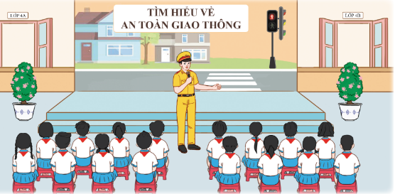  + Giới thiệu cán bộ cảnh sát giao thông đến chia sẻ, hướng dẫn HS tham gia giao thông an toàn.  + Giới thiệu cho HS biết ý nghĩa của việc tuân thủ các quy định về trật tự, an toàn giao thông.  + Hướng dẫn HS những quy định tham gia giao thông an toàn, nhấn mạnh một số lưu ý cơ bản cần nhớ:  - Đội mũ bảo hiểm khi tham gia giao thông.  - Chú ý quan sát khi đợi người thân đón.  - Không đi xe dàn hàng 2, hàng 3.  - Không nô đùa, chạy đuổi nhau ngoài cổng trường vào giờ tan trường.  - Tuân thủ luật giao thông.  + Tổ chức cho HS thi trả lời câu hỏi tìm hiểu về an toàn giao thông.  - Ví dụ các câu hỏi:  + Câu 1: Theo em, để đảm bảo an toàn khi đi bộ em cần chú ý điều gì?  A. Cùng các bạn đi dàn hàng ngang trên đường để người lái xe dễ quan sát thấy.  B. Đi bộ dưới lòng đường hoặc sát mép đường phía bên phải và luôn chú ý quan sát các phương tiện giao thông.  C. Đi bộ trên hè phố, lề đường hoặc sát mép đường phía bên phải và luôn chú ý quan sát các phương tiện giao thông.  Câu 2: Em nên chọn mũ bảo hiểm như thế nào để có thể bảo vệ phần đầu của mình?  A. Mũ bảo hiểm của người lớn và đảm bảo chất lượng.  B. Mũ bảo hiểm đảm bảo chất lượng và vừa cỡ đầu của mình.  C. Mũ bảo hiểm nào cũng được, miễn là vừa với cỡ đầu của mình.  Câu 3: Em và bạn em muốn qua đường nhưng quãng đường ấy có nhiều xe cộ đi lại, em làm thế nào để qua đường an toàn?  A. Đứng chờ lúc nào vắng xe sẽ chạy nhanh qua đường.  B. Nắm tay nhau cùng xin đường để qua.  C. Nhờ người lớn dắt qua.  - GV mời một số HS trả lời các câu hỏi trên. Các HS khác lắng nghe, nhận xét và bổ sung ý kiến (nếu có).  - GV chốt lại đáp án các câu hỏi:  + Câu 1: đáp án C.  + Câu 2: đáp án B.  + Câu 3: đáp án C.  Dặn dò HS chú ý chấp hành các quy định để tham gia giao thông an toàn.  Nhận xét tiết học | - HS lắng nghe và tham gia theo sự hướng dẫn của GV.  - HS quan sát, lắng nghe.  - HS lắng nghe.  - HS lắng nghe, ghi nhớ những lưu ý.  - HS lắng nghe và tham gia trả lời câu hỏi.  - HS trả lời câu hỏi.  - HS lắng nghe, tiếp thu.
IV. ĐIỀU CHỈNH SAU TIẾT DẠY:
_________________________________________
Tiết 2, 4: TIẾNG VIỆT
BÀI ĐỌC 3: VỆT PHẤN TRÊN MẶT BÀN ( 2 tiết)
I. YÊU CẦU CẦN ĐẠT
1. Năng lực ngôn ngữ
- Đọc thành tiếng trôi chảy toàn bài. Phát âm đúng các từ ngữ HS dễ viết sai. Ngắt nghỉ hơi đúng ngữ pháp, ngữ nghĩa. Tốc độ đọc 75 – 80 tiếng/phút. Đọc thầm nhanh.
- Thể hiện được giọng đọc phù hợp với nhân vật và tình cảm của nhân vật trong từng thời điểm.
- Hiểu nghĩa của các từ ngữ được chú giải trong bài. Trả lời được các câu hỏi về nội dung của các đoạn và nội dung, ý nghĩa câu chuyện. Hiểu được đặc điểm của nhân vật Minh trong câu chuyện.
2. Năng lực văn học
- Bước đầu cảm nhận được những đặc điểm đáng yêu của nhân vật qua ngôn ngữ và các chi tiết miêu tả.
- Bày tỏ được cảm xúc với một số tình tiết trong câu chuyện.
3. Năng lực chung:
- Phát triển năng lực giao tiếp và hợp tác: biết cùng các bạn thảo luận nhóm
- Phát triển năng lực tự chủ và tự học: trả lời đúng các câu hỏi đọc hiểu
4. Phẩm chất:
- Bồi dưỡng phẩm chất nhân ái: tình yêu thương và sự thông cảm dành cho bạn.
II. ĐỒ DÙNG DẠY HỌC:
- GV chuẩn bị: máy tính, ti vi, tranh minh hoạ bài đọc trong SGK, giấy A0, giấy A4
- HS chuẩn bị: SGK, VBT
III. CÁC HOẠT ĐỘNG DẠY HỌC
Hoạt động của GV | Hoạt động của HS
1. Khởi động  GV mở clip: Lớp chúng mình đoàn kết  - Bài hát nhắn nhủ chúng ta điều gì ?  - Chuyển ý giới thiệu bài  2. Khám phá:  Hoạt động 1: Luyện đọc  - GV đọc mẫu: Giọng đọc thể hiện được tâm trạng của Minh, lưu ý lời thoại của Minh và cô giáo. Lưu ý nhấn giọng các từ ngữ: cùi chỏ, nhảy chồm, rắc rối, xê ra, ranh giới, lốm đốm...  - Chia đoạn  ? Bài chia thành mấy đoạn  - Gọi 4 HS đọc nối tiếp đoạn (lượt 1)  + GV theo dõi, nhận xét, sửa sai ( nếu có)  + Lưu ý các từ dễ sai: nắn nót, lốm đốm, vân nâu  + Hướng dẫn HS đọc câu dài  - Yêu cầu HS đọc nối tiếp đoạn trong nhóm 4  - Gọi 2 nhóm đọc đoạn trước lớp  + Kết hợp giải nghĩa từ  - GV mời 1HS đọc toàn bài  Hoạt động 2: Đọc hiểu  - GV gọi 5 HS đọc nối tiếp 5 câu hỏi trong SGK  - GV tổ chức theo kĩ thuật mảnh ghép  - GV tổ chức cho HS tự nhận xét, tự đánh giá  Gọi đại diện các nhóm trình bày kết quả thảo luận  ? Những đặc điểm nào của người bạn mới khiến Minh chú ý  ? Vì sao Thi Ca thường đụng vào tay Minh khi đang viết  ? Minh dùng phấn kẻ một đường chia đôi mặt bàn để làm gì  ? Khi cô giáo cho biết Thi Ca phải vào bệnh viện, Minh đã nhớ lại những gì  ? Câu chuyện muốn nói với em điều gì  - GV cho HS liên hệ bản thân  ? Qua bài đọc, em học tập điều gì từ bạn Minh  3. Thực hành: Luyện đọc nâng cao  Hoạt động: Đọc nâng cao  - GV tổ chức cho HS đọc diễn cảm nhóm 4  + Lưu ý giọng đọc: HS thay đổi giọng đọc cho phù hợp với các nhân vật:  * Người dẫn chuyện  * Lời thoại của Minh (chú trọng đoạn tả tâm trạng của Minh)  * Lời thoại của cô giáo  - Cho HS lựa chọn đoạn yêu thích  - Tổ chức thi đọc cá nhân + Nhận xét  - Tổ chức thi đọc nhóm + Nhận xét  4. Vận dụng  ? Em hãy nêu lại nội dung bài đọc  ? Em hãy nói về những điều học được qua bài học  ? Các em sẽ làm gì để không mắc lỗi giống bạn Minh  -> GDHS tình yêu thương và sự cảm thông, chia sẻ dành cho bạn  - GV nhắc HS chuẩn bị cho bài đọc 4 Những vết đinh | - HS hát múa vận động phụ hoạ theo lời bài hát  - Phải biết yêu thương và giúp đỡ nha  HS theo dõi, lắng nghe  - HS trả lời: 4 đoạn  + Đoạn 1: Từ đầu đến vui vẻ.  + Đoạn 2: Nhưng cô bạn tóc xù đến hết một tuần.  + Đoạn 3: Hôm ấy đến viết bằng tay trái nữa.  + Đoạn 4: phần còn lại  4 HS đọc nối tiếp đoạn  HS đọc từ khó  + HS chú ý ngắt nghỉ đúng  “Trong lúc Minh bặm môi,/ nắn nót từng dòng chữ trên trang vở/ thì hai cái cùi chỏ đụng nhau đánh cộp/ làm chữ nhảy chồm lên,/ rớt khỏi dòng.//  HS đọc trong nhóm  - HS đọc, nhóm khác nhận xét nhóm bạn  HS giải nghĩa từ: Coi, nè, tay mặt, vân gỗ  1 HS đọc to toàn bài, lớp đọc thầm theo  - HS đọc câu hỏi  - HS thảo luận theo kĩ thuật mảnh ghép  + Bước 1: Sử dụng nhóm chuyên: 5 nhóm  – 5 câu hỏi (1-2-3-4-5)  + Bước 2: Sử dụng 5 nhóm ghép: mỗi nhóm thảo luận tổng hợp 5 câu trả lời tương ứng 5 câu hỏi.  + Bước 3: HĐ cả lớp: Hướng dẫn đại diện của 5 nhóm ghép trình bày kết quả thảo luận chung trước lớp  -> Bạn có cái tên rất ngộ là Thi Ca và mái tóc xù lông nhím.  - > Vì Thi Ca viết bằng tay trái  - > Để phân chia ranh giới, để Thi Ca không ngồi lại gần, tránh đụng vào tay Minh khi viết.  - > Minh đã nhớ lại việc Thi Ca thường giấu tay phải vào trong hộc bàn, nhớ ánh mặt buồn của bạn lúc mình vạch đường phấn trắng.  - > Minh là một cậu bé giàu lòng nhân ái, khi biết về cánh tay phải bị đau của bạn, Minh rất ân hận, cảm thấy thương bạn và mong cho bạn sớm khỏi bệnh. Câu chuyện khuyên chúng ta nên dành tình yêu thương, sự chia sẻ, cảm thông với mọi người xung quanh.  - HS tự nhận xét, tự đánh giá bạn  - HS đọc trong nhóm  + Lưu ý giọng đọc  - HS lựa chọn đoạn yêu thích,  - HS thi đọc diễn cảm + Nhận xét bạn  - HS thi đọc phân vai + Nhận xét nhóm bạn  - HS nêu: Câu chuyện khuyên chúng ta nên dành tình yêu thương, sự chia sẻ, cảm thông với mọi người xung quanh.  - HS: biết chia sẻ, cảm thông, yêu thương mọi người.  - HS: quan tâm đến bạn cùng bàn, hỏi thăm và chia sẻ với những khó khăn của bạn.  - HS lắng nghe và thực hiện  - HS lắng nghe và thực hiện
IV. ĐIỀU CHỈNH SAU TIẾT DẠY:

________________________________________________
Buổi chiều:
Tiết 2: TOÁN
BÀI 4: CÁC SỐ TRONG PHẠM VI 1 000 000
I. YÊU CẦU CẦN ĐẠT:
1. Kiến thức, kĩ năng:
- Đọc, viết được các số trong phạm vi 1000 000;
- Nhận biết được 10 trăm nghìn = 1 000 000 và viết được số 1 000 000;
- Củng cố: 10 đơn vị = 1 chục, 10 chục = 1 trăm, 10 trăm = 1 nghìn.
2. Năng lực:
-Năng lực tư duy lập lận toán học: Đọc, viết được các số trong phạm vi
1000 000; Nhận biết được 10 trăm nghìn = 1 000 000 và viết được số 1 000 000; Củng cố: 10 đơn vị = 1 chục, 10 chục = 1 trăm, 10 trăm = 1 nghìn.
- Năng lực giải quyết vấn đề toán học: Vận dụng được các phép tính đã học vào giải quyết một số tình huống gắn với thực tế.
2. Phẩm chất.
- Có ý thức giúp đỡ lẫn nhau trong hoạt động nhóm để hoàn thành nhiệm vụ.
- Chăm chỉ suy nghĩ, trả lời câu hỏi; làm tốt các bài tập.
- Giữ trật tự, biết lắng nghe, học tập nghiêm túc.
II. ĐỒ DÙNG DẠY HỌC
- Kế hoạch bài dạy, bài giảng Power point.
- SGK và các thiết bị, học liệu phụ vụ cho tiết dạy.

III. HOẠT ĐỘNG DẠY HỌC
Hoạt động của giáo viên |  | Hoạt động của học sinh
1. Khởi động:

- GV tổ chức trò chơi để khởi động bài học.  + Câu 1: Đọc số sau: 435 256; 268 534  + Câu 2: Cho biết chữ số 3 trong số  435 256 thuộc hàng nào, nêu giá trị của chữ số 3 trong số đó.  + Câu 3: So sánh hai số sau, số nào lớn hơn, số nào bé hơn: 63 839 và 63 739.  + Câu 4: Điền số vào dấu chấm trong dãy số sau: 52 244, 52 254, 52 264, ...........  - GV Nhận xét, tuyên dương.  - GV dẫn dắt vào bài mới |  | - HS tham gia trò chơi  - Trả lời:  Bốn trăm ba mươi lăm nghìn hai trăm năm mươi sáu.  Hai trăm sau mươi tám nghìn năm trăm ba mươi tư.  + Trả lời chữ số 3 thuộc hàng chục nghìn, có giá trị là 30 000.  + Số 63 839 lớn hơn.  Số 63 739 bé hơn.  + Số đó là: 52 274  - HS lắng nghe.
2. Khám phá:
* Hình thành số 1 000 000:  - GV yêu cầu HS lấy ra từ bộ đồ dùng tấm 100 nghìn nói: có 100 nghìn khối lập phương và viết số tương ứng 100 000.  - GV giới thiệu 10 trăm nghìn là 1 triệu.  - Viết số tương ứng 1 000 000.  - GV chốt lại cách đọc, viết số:  10 trăm nghìn = 1 triệu. Viết là 1 000 000.  * Đọc, viết số:  - GV cho HS đọc và nhận xét các số  100 000, 200 000, 300 000,... 1 000 000 rồi giới thiệu với học sinh các số tròn trăm nghìn.  - GV lưu ý HS khi đọc viết các số nhiều chữ số, chú ý đến số chữ số để không nhầm lẫn.  Chẳng hạn:  + 100 000 là số có 6 chữ số trong đó có 5 chữ số 0.  + 1 000 000 là số có 7 chữ số trong đó có 6 chữ số 0.  - GV cho HS đọc rồi viết một vài số tròn trăm nghìn khác vào bảng con: 500 000, 800 000, 400 000,... |  | - HS lấy ra các tấm 100 nghìn xếp lần lượt rồi đọc số lượng: một trăm nghìn, hai trăm nghìn, ba trăm nghìn,... mười trăm nghìn.  - HS lắng nghe và quan sát.  - HS đọc lại số.  - HS nắm được các số như thế nào được gọi là tròn trăm nghìn.  - HS lắng nghe.  - HS đọc và viết bảng con.
2. Luyện tập:
Bài 1: Làm việc chung cả lớp  - GV mời 1 HS đọc yêu cầu bài 1.  - GV mời cả lớp làm việc chung, HS đọc và viết các số theo yêu cầu.  a) Đọc các số sau: 200 000, 400 000, 560 000, 730 000, 1 000 000.  - GV nhận xét, tuyên dương.  b) Viết các số sau: một trăm nghìn, sáu trăm nghìn, chín trăm nghìn, một triệu, hai trăm ba mươi nghìn, bốn trăm hai mươi nghìn, tám trăm chín mươi nghìn.  - GV đọc cho HS viết  - GV nhận xét, tuyên dương. | - 1 HS đọc yêu cầu bài 1  - Cả lớp làm việc chung cùng nhau đọc và viết các số theo yêu cầu.  - HS đọc các số.  - Nhận xét bạn đọc.  - HS lắng nghe, rút kinh nghiệm.  - Cả lớp tiếp tục làm việc chung và viết các số vào bảng con.  - HS viết bảng con.  - HS lắng nghe, rút kinh nghiệm.
Bài 2: Số?  - GV mời 1 HS đọc yêu cầu bài 2.  - Mời cả lớp làm việc theo nhóm 2 để dùng nhau trao đổi và điền số vào ô trống:  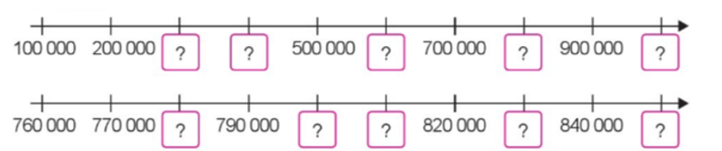  - Ở tia số thứ nhất GV hướng dẫn HS đếm thêm (đếm cách) 1 trăm nghìn để nhận biết các số thích hợp điền vào ô trống.  - Ở tia số thứ hai GV hướng dẫn HS đếm thêm (đếm cách) 1 chục nghìn để nhận biết các số thích hợp điền vào ô trống.  - GV kiểm tra, đánh giá. Tuyên dương các nhóm. | - 1 HS đọc yêu cầu bài 2.  - Cả lớp làm việc theo nhóm 2 để thực hiện nhiệm vụ.  - HS điền các số vào ô trống theo thứ tự từ trái sang phải lần lượt là:  300 000; 400 000; 600 000; 800 000; 1 000 000.  - HS điền các số vào ô trống theo thứ tự từ trái sang phải lần lượt là: 780 000; 800 000; 810 000; 830 000; 850 000.  - Các nhom bào cáo kết quả làm việc.
Bài 3:  - GV mời 1 HS đọc yêu cầu bài 3.  a) Mỗi bạn tiết kiệm được bao nhiêu tiền?  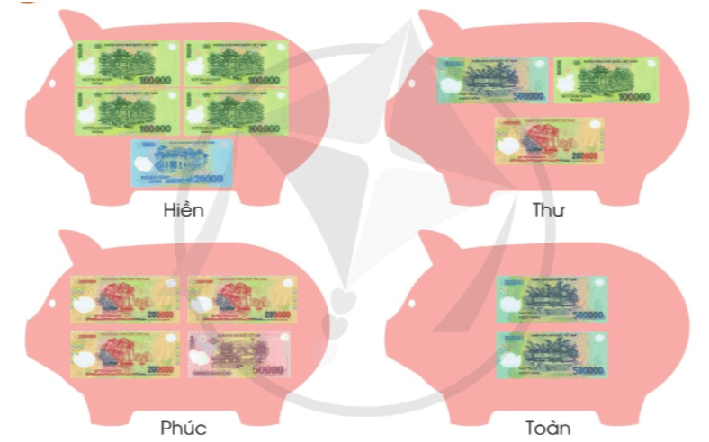  - GV mời cả lớp làm vào phiếu bài tập và cho biết mỗi bạn đã tiết kiệm được bao nhiêu tiền?  - GV mời HS nêu kết quả.  - GV mời một số HS khác nhận xét.  - GV nhận xét, tuyên dương.  b)  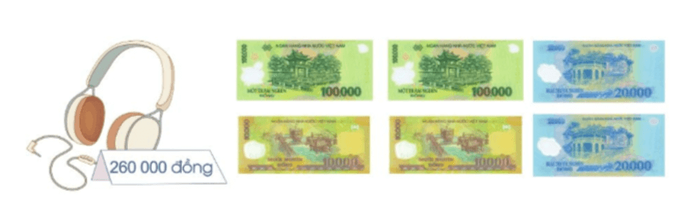  - GV mời cả lớp làm vào vở và cho biết Hà đã trả đủ tiền mua một chiếc tai nghe chưa?  - GV mời HS nêu kết quả.  - GV mời một số HS khác nhận xét.  - GV nhận xét, tuyên dương. | (làm việc cá nhân)  - 1 HS đọc yêu cầu bài 3.  - Cả lớp làm vào phiếu bài tập theo yêu cầu.  + HS quan sát và đếm số tiền có trong mỗi con lợn tiết kiệm rồi trả lời vào phiếu bài tập:  Bạn Hiền tiết kiệm được số tiền là:  100 000 × 4 + 20 000  = 420 000 (đồng)  Bạn Thư tiết kiệm được số tiền là:  500 000 + 100 000 + 200 000  = 800 000 (đồng)  Bạn Phúc tiết kiệm được số tiền là:  200 000 × 3 + 50 000  = 650 000 (đồng)  Bạn Toàn tiết kiệm được số tiền là:  500 000 + 500 000  = 1 000 000 (đồng)  - HS nêu kết quả.  - Một số HS khác nhận xét.  - Lắng nghe, rút kinh nghiệm.  - HS làm bài vào vở.  - HS quan sát và đếm số tiền có trong hình ảnh minh họa được 260 000 đồng, đối chiếu với giá tiền của chiếc tai nghe rồi trả lời: Hà đã trả đủ tiền.  - HS nêu kết quả.  - Một số HS khác nhận xét.  - Lắng nghe, rút kinh nghiệm.
3. Vận dụng trải nghiệm
- GV tổ chức vận dụng bằng tình huống sau:  Em hãy cho biết người ta thường sử dụng các số trong phạm vi 1 000 000 để ghi những gì?  - GV mời một số em đưa ra kết quả.  + Đáp án: Số ghi trên tiền, ghi lại độ dài, rộng, quãng đường, chiều cao,...  - Nhận xét, tuyên dương |  | - HS tham gia để vận dụng kiến thức đã học vào thực tiễn.  - HS đọc lắng nghe câu hỏi của GV nêu.  - HS đưa ra kết quả theo hiểu biết của mình.  - Lắng nghe, rút kinh nghiệm.
IV. ĐIỀU CHỈNH SAU TIẾT DẠY
_______________________________
Tiết 3: LỊCH SỬ VÀ ĐỊA LÍ
Bài 1: LÀM QUEN VỚI PHƯƠNG TIỆN HỌC TẬP
MÔN LỊCH SỬ VÀ ĐỊA LÍ (T3)
I. YÊU CẦU CẦN ĐẠT:
1. Năng lực đặc thù:
- Năng lực nhận thức về lịch sử địa lí
Kể được tên một số phương tiện hỗ trợ học tập môn Lịch sử và Địa lí: bản đồ, lược đồ, biểu đồ, tranh ảnh, hiện vật, nguồn tư liệu...
- Năng lực tìm hiểu môi trường xung quanh
Sử dụng được một số phương tiện vào học tập môn Lịch sử và Địa lí
- Năng lực vận dụng kiến thức kĩ năng đã học
Rèn luyện kĩ năng quan sát và sử dụng bản đồ, các tư liệu có liên quan, qua đó góp phần phát triển năng lực khoa học.
2. Phẩm chất.
- Phẩm chất nhân ái: Biết chia sẻ, giúp đỡ bạn trong sử dụng, thực hành các hoạt động về Lịch sử, Địa lí.
- Phẩm chất chăm chỉ: Có tinh thần chăm chỉ, ham học hỏi trong tìm hiểu về Lịch sử và Địa lí.
- Phẩm chất trách nhiệm: Có ý thức trách nhiệm với lớp, tôn trọng tập thể.
II. ĐỒ DÙNG DẠY HỌC
- Kế hoạch bài dạy, bài giảng Power point.
- SGK và các thiết bị, học liệu phục vụ cho tiết dạy.

III. HOẠT ĐỘNG DẠY HỌC
Hoạt động của giáo viên | Hoạt động của học sinh
1. Khởi động:
- GV giới thiệu một số hiện vật đồ cổ,.. để khởi động bài học.  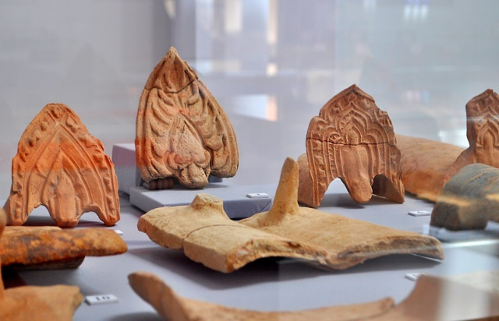  + Đố các em trong tranh có những hiện vật gì?  + Nhờ vào đâu mà các em biết các số liệu đó?  + Đúng rồi, những các em thấy trong bức tranh người ta gọi đó là hiện vật. Vậy hiện vật là gì? sử dụng diện vật để làm gì? thì cô mời các em cùng làm quen với bài học hôm nay nhé! |  | - HS quan sát tranh và trả lời một số câu hỏi  + Trong tranh có các đồ gồm có hoa văn.  + Em quan sát cá hình trong tranh.  + HS lắng nghe.
2. Khám phá:
Hoạt động 2: Hiện vật  - GV giới thiệu hình ảnh về hiện vật : Trống đồng, các đồ vật và giải thích:  Hiện vật là những di tích, đồ vật,...của con người được lưu lại. Đó là những bằng chứng quan trọng để hiểu về quá khứ.  - Mời cả lớp sinh hoạt nhóm 2, cùng nhau thảo luận và thực hiện 2 nhiệm vụ sau:  + Cùng bạn đặt câu hỏi tìm hiểu về hiện vật.  + Mô tả về trống đồng (hình dạng, màu sắc, hoa văn.  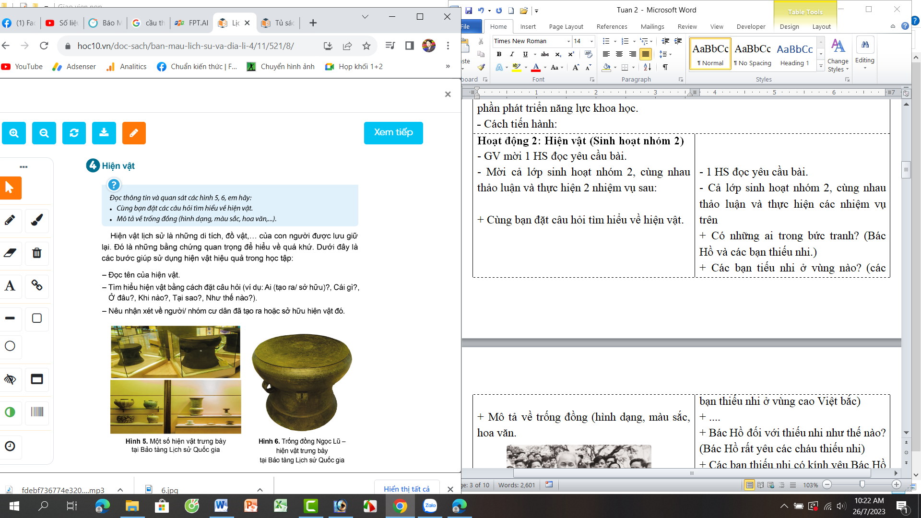  - GV mời các nhóm trình bày, các nhóm khác lắng nghe, góp ý.  - GV nhận xét tuyên dương. |  | - HS lắng nghe GV giải thích về hiện vật.  - Cả lớp sinh hoạt nhóm 2, cùng nhau thảo luận và thực hiện các nhiệm vụ trên:  + Có những hiện vật gì trong tranh? (trống đồng, bình gốm, chén,…)  + Tên hiện vật trong tranh là gì” (Trống đồng Ngọc Lũ.  + Các hiện vật đó trưng bày ở đâu ? (trưng bày tại bảo tàng lịch sử Quốc gia)  + Ai tạo ra trống đồng? (nguwòi dân Đông Sơn đã tạo ra trống đồng)  + ....  + Trống đồng được làm bằng đồng, có hình tròn, có quai. Mặt trống đồng được khắc các hoa văn cổ xưa như hoa, lá, chim, người,…  + …..  - Các nhóm trình bày, các nhóm khác lắng nghe, góp ý.  - HS lắng nghe, rút kinh nghiệm
3. Luyện tập
Hoạt động 2: Tìm hiểu về hiện vật (Sinh hoạt nhóm 4)  - GV mời 1 HS đọc yêu cầu bài tập 2.  - Mời cả lớp sinh hoạt nhóm 4, cùng nhau thảo luận và thực hiện 2 nhiệm vụ sau:  + Tại sao hiện vật được coi là bằng chứng quan trọng để tìm hiểu về quá khứ?  - GV mời các nhóm trình bày, các nhóm khác lắng nghe, góp ý.  - GV nhận xét tuyên dương. |  | - 1 HS đọc yêu cầu bài tập 2.  - Cả lớp sinh hoạt nhóm 4, cùng nhau thảo luận và thực hiện các nhiệm vụ trên  + Tại sao hiện vật được coi là bằng chứng quan trọng để tìm hiểu về quá khứ là vì hiện vật liên quan trực tiếp đến sự kiện lịch sử; ra đời vào thời điểm diễn ra sự kiện, phản ánh lịch sử sự kiện đó.  - Các nhóm trình bày, các nhóm khác lắng nghe, góp ý.  - HS lắng nghe, rút kinh nghiệm
4. Vận dụng trải nghiệm.
- GV tổ chức cho HS vận dụng nội dung bài học vào thực tiến:  Em lãy lựa chọn đồ vật có nhiều kỉ niệm đối với em (đồ chơi, bức ảnh, cuốn sách,...) để viết đoạn văn ngắn 3-5 câu giới thiệu về đồ vật đó.  - GV thu bài nhận xét, đánh giá kết quả vận dụng của học sinh.  - Nhận xét tiết dạy.  - Dặn dò về nhà. | - HS lắng nghe câu hỏi và tiến ành làm bài vào vở.  + HS nộp kết quả vận dụng  - HS lắng nghe, rút kinh nghiệm.
IV. ĐIỀU CHỈNH SAU BÀI DẠY
_______________________________________________
Thứ ba, ngày 17 tháng 9 năm 2024
Buổi sáng:
Tiết 2: TOÁN
CÁC SỐ TRONG PHẠM VI 1 000 000 (Tiếp)
I. YÊU CẦU CẦN ĐẠT
1. Kiến thức, kĩ năng
Biết phân tích các số ( trong phạm vi 1 000 000) theo các hàng gồm: hàng trăm nghìn, hàng chục nghìn, hàng nghìn, hàng trăm, hàng chục, hàng đơn vị.
2. Năng lực đặc thù:
- Năng lực tư duy lập luận toán học: Biết phân tích các số ( trong phạm vi 1 000 000) theo các hàng gồm: hàng trăm nghìn, hàng chục nghìn, hàng nghìn, hàng trăm, hàng chục, hàng đơn vị.
- Năng lực giải quyết vấn đề toán học: Vận dụng được các phép tính đã học vào giải quyết một số tình huống gắn với thực tế.
2. Phẩm chất.
- Có ý thức giúp đỡ lẫn nhau trong hoạt động nhóm để hoàn thành nhiệm vụ.
- Chăm chỉ suy nghĩ, trả lời câu hỏi; làm tốt các bài tập.
- Giữ trật tự, biết lắng nghe, học tập nghiêm túc.
II. ĐỒ DÙNG DẠY HỌC
- Kế hoạch bài dạy, bài giảng Power point.
- SGK và các thiết bị, học liệu phụ vụ cho tiết dạy.

III. HOẠT ĐỘNG DẠY HỌC
Hoạt động của giáo viên | Hoạt động của học sinh
1. Khởi động:
- Mục tiêu:
+ Tạo không khí vui vẻ, khấn khởi trước giờ học.
+ Kiểm tra kiến thức đã học của học sinh ở bài trước.
- Cách tiến hành:
- GV tổ chức trò chơi để khởi động bài học.  - GV tổ chức trò chơi: “Ai nhanh, ai đúng”  + Lượt 1, GV viết một vài số lên bảng, yêu cầu HS giơ tay nhanh nhất đọc số đó.  Ví dụ: 580 000, 780 000, 354 000…  + Lượt 2, GV đọc và yêu cầu HS viết lại số đó vào bảng con.  Ví dụ: Chín trăm mười nghìn;  Năm trăm sáu mươi nghìn;  Một triệu,…  + Các lượt sau thực hiện tương tự. Qua 5 lượt, GV tuyên bố những HS dành chiến thắng.  - GV dẫn dắt vào bài học: “Chúng ta vừa được gợi nhắc lại kiến thức của buổi hôm trước. Cô trò mình sau đây sẽ tiếp tục tìm hiểu kiến thức đó trong “Bài 5: Các số trong phạm vi 1 000 000 (tiếp theo)”. | - HS tham gia trò chơi  - HS đọc số:  Năm trăm tám mươi nghìn.  Bảy trăm tám mươi nghìn.  Ba trăm năm mươi tư nghìn.  - Cả lớp viết bảng con:  910 000, 560 000, 1000 000  - HS lắng nghe.
2. Khám phá:
- Mục tiêu:
+ Biết phân tích các số ( trong phạm vi 1 000 000) theo các hàng gồm: hàng trăm nghìn, hàng chục nghìn, hàng nghìn, hàng trăm, hàng chục, hàng đơn vị.
- Cách tiến hành:
* Phân tích cấu tạo số:  - GV chiếu hình ảnh mở đầu trong SGK  - GV hướng dẫn HS phân tích cấu tạo số:  + HS lấy ra từ bộ đồ dùng 1 tấm 100 nghìn, 2 thanh 10 nghìn, 3 khối nghìn, 1 tấm trăm, 4 thanh chục và 5 khối lập phương đơn vị, hình thành số 123 145 và nêu cách đọc, cách viết.  + Dựa vào trực quan, GV hướng dẫn HS phân tích số theo các hàng:  Số 123 145 gồm: 1 trăm nghìn, 2 chục nghìn, 3 nghìn, 1 trăm, 4 chục, 5 đơn vị.  - GV giới thiệu: Chữ số hàng trăm nghìn là 1, chữ số hàng chục nghìn là 2, chữ số hàng nghìn là 3, chữ số hàng trăm là 1, chữ số hàng chục là 4, chữ số hàng đơn vị là 5.  - GV yêu cầu HS nhắc lại phân tích số.  - GV viết một số tùy ý khác có 6 chữ số, ví dụ 327 658, và yêu cầu HS nêu được số đó gồm mấy trăm nghìn, mấy chục nghìn, mấy nghìn, mấy trăm, mấy chục, mấy đơn vị. | - HS lắng nghe và thực hiện.  - HS lắng nghe và đọc bài.  - HS lắng nghe, suy nghĩ, giơ tay phát biểu chỉ rõ chữ số ở mỗi hàng.
2. Luyện tập:
Bài 1:  - GV mời 1 HS đọc yêu cầu bài 1.  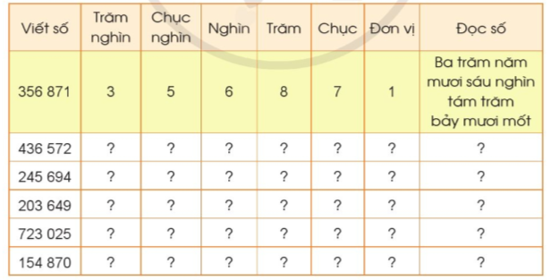  - GV cho HS làm bài cá nhân, thực hiện điền số vào bảng và đọc số.  - GV hướng dẫn HS phân tích mẫu.  - GV cho HS làm bài vào vở bài tập, đổi chéo vở kiểm tra bài của bạn. Hai bạn trình bày kết quả, lớp nhận xét.  - GV chữa bài và lưu ý các trường hợp có chữ số 0 ở hàng nghìn, trăm, đơn vị.  - GV nhận xét, tuyên dương. | - 1 HS đọc yêu cầu bài 1  - Làm việc cá nhân  - Cả lớp làm việc cá nhân.  - HS thực hiện.  - Nhận xét bài bạn.  - HS lắng nghe, rút kinh nghiệm.
Bài 2:  - GV mời 1 HS đọc yêu cầu bài 2.  a) - Mời cả lớp quan sát và đọc các số sau:  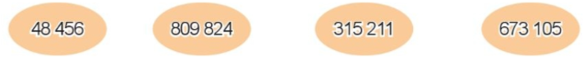  - GV nhận xét, tuyên dương.  b) Viết các số sau:  - GV cho HS làm vào bảng con, GV đọc, HS viết bảng, 2 bạn lên bảng viết số.  - GV nhận xét, tuyên dương. | Làm việc chung cả lớp  - 1 HS đọc yêu cầu bài 2.  - HS quan sát và đọc các số theo yêu cầu.  Bốn mươi tám nghìn bốn trăn năm mươi sáu.  Tám trăm linh chín nghìn tám trăm hai mươi bốn  Ba trăm mười lăm nghìn hai trăm mười một  Sáu trăm bảy mươi ba nghìn một trăm linh năm  - HS nhận xét bạn đọc.  - HS lắng nghe, rút kinh nghiệm.  - HS thực hiện.  Viết số: 87 601; 9 034; 22 525;  418 304; 527 641.  - HS nhận xét bạn.  - HS lắng nghe, rút kinh nghiệm.
Bài 3:  - GV mời 1 HS đọc yêu cầu bài 3.  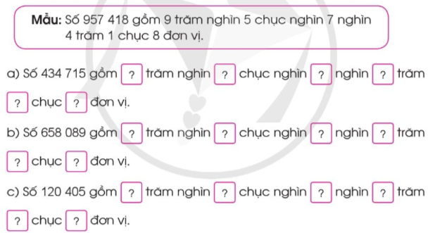  - GV hướng dẫn HS phân tích mẫu (dạng phân tích số theo hàng)  GV cho HS chơi trò chơi Truyền điện theo từng nhóm 4.  - GV hướng dẫn cách chơi: Một bạn đọc một số và chỉ bạn bất kỳ trong nhóm nêu số đó gồm mấy trăm nghìn, mấy chục nghìn, mấy nghìn, mấy trăm, mấy chục, mấy đơn vị.  Sau đó nhóm xác nhận kết quả và học sinh đó nêu số tiếp theo rồi chỉ định một bạn tùy ý trong nhóm đọc, tiếp tục như thế cho đến số cuối cùng.  - GV mời một số nhóm khác nhận xét.  - GV nhận xét, tuyên dương. | Làm việc theo nhóm 4  - 1 HS đọc yêu cầu bài 3.  - HS phân tích mẫu.  - HS hoạt động nhóm, lắng nghe luật và chơi trò chơi.  - Một số nhóm khác nhận xét.  - Lắng nghe, rút kinh nghiệm
3. Vận dụng trải nghiệm
- GV tổ chức vận dụng bằng tình huống sau:  GV đưa ra các món đồ vật thân thuộc với HS và các bảng có ghi giá tiền. GV yêu cầu HS gắn bảng giá tiền với đồ vật cho phù hợp.  - Đồ vật: bút chì, hộp bút, cái cặp, cục tẩy chì.  - Thẻ ghi giá tiền: 3 000 đồng, 5 000 đồng, 23 000 đồng, 250 000 đồng.  - GV nhận xét, tuyên dương. | - HS tham gia để vận dụng kiến thức đã học vào thực tiễn.  - HS đọc lắng nghe yêu cầu của GV nêu.  - HS đưa ra kết quả theo hiểu biết của mình.  + Kết quả:  Bút chì: 5 000 đồng  Hộp bút: 23 000 đồng  Cục tẩy chì: 3 000 đồng  Cái cặp: 250 000 đồng  - HS nhận xét câu trả lời của bạn.  - Lắng nghe, rút kinh nghiệm.
_____________________________________

Tiết 4: LỊCH SỬ VÀ ĐỊA LÍ

BÀI 2: ĐỊA PHƯƠNG EM (TỈNH, THÀNH PHỐ TRỰC THUỘC TRUNG ƯƠNG)

( tiết 1)
I. YÊU CẦU CẦN ĐẠT
1. Năng lực
- Năng lực nhận thức lịch sử, địa lí : Xác định được vị trí địa lí của địa phương trên bản đồ hoặc lược đồ.
- Năng lực tìm hiểu môi trường xung quanh: Mô tả được một số nét chính về tự nhiên của địa phương.
- Năng lực vận dụng kiến thức kĩ năng đã học : Giới thiệu câu chuyện về các doanh nhân ở địa phương.
2. Phẩm chất
- Yêu quê hương, tự hào về cảnh đẹp, lịch sử, văn hóa, con người của địa phương; thể hiện được tình cảm với địa phương và sẵn sàng hành động bảo vệ môi trường xung quanh.
- Có trách nhiệm với phong cảnh, di tích lịch sử của địa phương.
- Thực hiện nhiệm vụ học tập được giao và luôn tự giác tìm hiểu, khám phá tri thức liên quan đến nội dung bài học.
II. ĐỒ DÙNG DẠY HỌC
a. Đối với giáo viên
- Giáo án, SHS, SGV, SBT Lịch sử Địa lí 4.
- Bản đồ hành chính Việt Nam, bản đồ tự nhiên địa phương (nếu có).
- Tranh ảnh tiêu biểu về thiên nhiên của địa phương (nếu có).
- Máy tính, máy chiếu; phiếu học tập (nếu có).
b. Đối với học sinh
- SHS, Vở bài tập Vở bài tập Lịch sử Địa lí 4, phần Lịch sử.
- Tranh ảnh sưu tầm và dụng cụ học tập có liên quan đến nội dung bài học.
III. CÁC HOẠT ĐỘNG DẠY HỌC
HOẠT ĐỘNG CỦA GV | HOẠT ĐỘNG CỦA HS
1. KHỞI ĐỘNG  - GV hướng dẫn HS đọc thông tin ở phần Khởi động trong sách tr.10 và nêu nhiệm vụ: Chia sẻ ít nhất một điều em đã biết về địa phương mình.  - GV mời lần lượt mỗi HS nêu ít nhất một điều HS đã biết về địa phương mình.  - GV gợi ý cho HS: Chia sẻ hiểu biết về địa phương (địa danh, nhân vật lịch sử, công trình kiến trúc, câu chuyện lịch sử, món ăn, lễ hội,...) .  - GV khuyến khích HS đưa ra các câu trả lời khác nhau để tạo không khí sôi nổi, hứng thú.  - GV nhận xét và dẫn dắt vào bài học: Bài 2 – Địa phương em (Tỉnh, thành phố trực thuộc trung ương).  2. Khám phá  Hoạt động 1: Xác định vị trí địa lí của tỉnh, thành phố  - GV hướng dẫn HS làm việc theo nhóm đôi và nêu yêu cầu  + Tên của địa phương em là gì?  + Dựa vào hình 2: Xác định vị trí địa lí của tỉnh, thành phố em trên Bản đồ hành chính Việt Nam (giáp tỉnh, thành phố, quốc gia, biển,...).  - GV mời đại diện một số cặp trình bày kết quả làm việc trước lớp, các HS khác nhận xét câu trả lời và cách chỉ bản đồ, bổ sung nội dung.  - GV nhận xét, chuẩn xác kiến thức về vị trí địa lí của tỉnh, thành phố.  Hoạt động 2: Tìm hiểu đặc điểm tự nhiên của tỉnh, thành phố  - GV chia lớp thành 8 nhóm và nêu nhiệm vụ cho các nhóm  + Nhóm 1, 2: Địa phương em có những dạng địa hình nào? Dạng địa hình nào là chủ yếu?  + Nhóm 3, 4: Địa phương em có những hồ hoặc sông, suối nào?  + Nhóm 5, 6: Khí hậu địa phương em có mấy mùa? Mỗi mùa có đặc điểm như thế nào?  + Nhóm 7, 8: Kể về các yếu tố tự nhiên khác của địa phương em (đất, rừng, biển, đảo,...).  - GV mời đại diện các nhóm trình bày kết quả làm việc trước lớp. Các nhóm khác nhận xét, bổ sung câu trả lời.  - GV nhận xét và chuẩn xác nội dung kiến thức: Một số nét điển hình về thiên nhiên theo thứ tự từ địa hình, sông, hồ, khí hậu, đất, rừng, biển, đảo tuỳ theo tình hình cụ thể của địa phương mình.  - GV trình chiếu cho HS một số hình ảnh thiên nhiên của tỉnh, thành phố  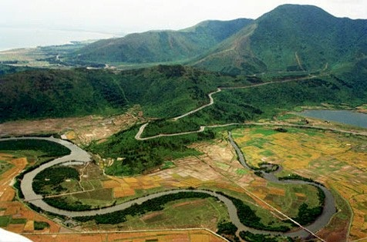  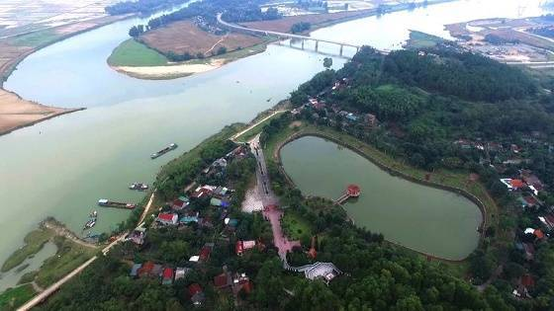  3.Vận dụng  - Em cần làm gì để bảo vệ cảnh quan, môi trường ở địa phương?  - Dặn dò HS về nhà tiếp tục tìm hiểu về các hoạt động kinh tế và văn hóa ở địa phương  Nhận xét tiết học | - HS đọc thông tin và lắng nghe GV nêu nhiệm vụ.  - HS trả lời nhiệm vụ.  - HS lắng nghe GV gợi ý.  - HS lắng nghe, chuẩn bị vào bài học.  - HS làm việc theo nhóm đôi.  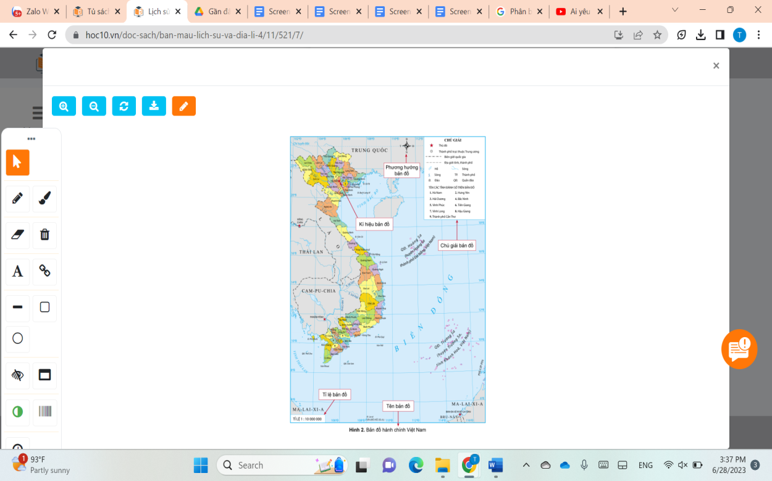  Đại diện các nhóm trình bày kết quả thảo luận  Hs lên bảng chỉ vị trí của địa phương trên bản đồ: tỉnh Hà Tĩnh  - phía Bắc giáp tỉnh Nghệ An  Phía Tây giáp Lào  Phía Nam giáp tỉnh Quảng Bình  Phía đông giáp biển  HS thảo luận nhóm , thảo luận trả lời câu hỏi  Đại diện các nhóm trình bày kết quả làm việc trước lớp  - Hà Tĩnh có địa hình hẹp, dốc và nghiêng dần từ Tây sang Đông. Có 4 dạng địa hình , địa hình đồi núi chiếm 80%  - Có hồ Kẻ Gỗ, sông La, sông Lam,...  - Mùa mưa và mùa khô  Mùa mưa lạnh, mùa khô nắng nóng gay gắt  - Hà Tĩnh có đường bờ biển dài và nhiều cửa sông lớn. Thảm thực vật đa dạng và nhiều loài gỗ quý hiếm...  HS lắng nghe, tiếp thu.  - HS quan sát hình ảnh.  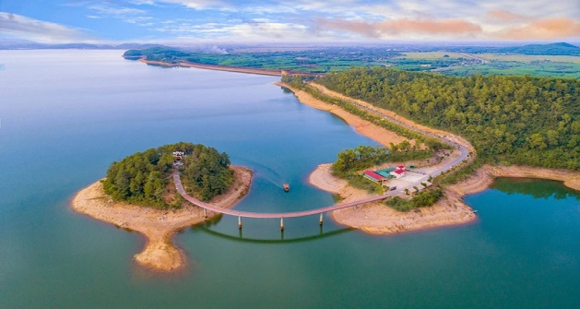  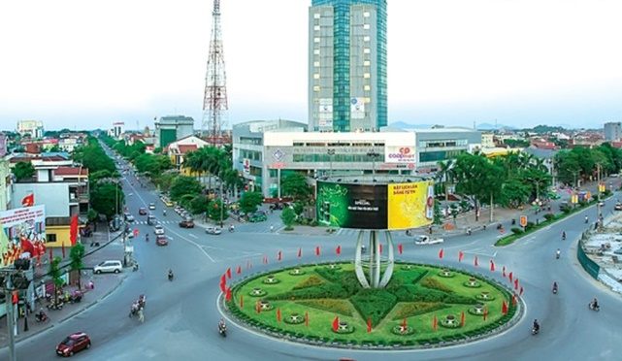  HS chia sẻ  Lắng nghe và thực hiện
IV. ĐIỀU CHỈNH SAU BÀI DẠY

__________________________________
Buổi chiều:
Tiết 2: TIẾNG VIỆT
BÀI VIẾT 3: LUYỆN TẬP VIẾT ĐOẠN VĂN VỀ MỘT NHÂN VẬT
(THỰC HÀNH VIẾT)
I. YÊU CẦU CẦN ĐẠT:
1. Năng lực ngôn ngữ
- Viết được đoạn văn về một nhân vật trong câu chuyện đã nghe, đã đọc.
- Có kĩ năng sửa chữa và hoàn thiện đoạn văn đã viết.
2. Năng lực văn học
- Thể hiện được cảm nghĩ của bản thân về nhân vật và nội dung câu chuyện.
3. Năng lực chung
- Phát triển năng lực tự chủ và tự học: qua hoạt động viết đoạn văn về một nhân vật trong truyện.
- Phát triển năng lực giải quyết vấn đề và sáng tạo: qua việc sử dụng từ ngữ, cách diễn đạt, cách thể hiện nhận xét và tình cảm đối với nhân vật.
4. Phẩm chất:
- Bồi dưỡng phẩm chất chăm chỉ và trách nhiệm thông qua việc giải các bài tập.
II. ĐỒ DÙNG DẠY HỌC:
- GV chuẩn bị: máy tính, ti vi, bài giảng trình chiếu
- HS chuẩn bị: SGK, VBT
III. CÁC HOẠT ĐỘNG DẠY HỌC:
Hoạt động của giáo viên | Hoạt động của học sinh
1. Khởi động  - Mở clip Dế Mèn con  https://youtu.be/KnvK2Nx91XU  - GV yêu cầu HS nhắc lại dàn ý (cách sắp xếp ý) trong một đoạn văn về một nhân vật  2. Luyện tập  Hoạt động 1: Chuẩn bị viết đoạn văn  - GV cho HS đọc đề bài trong SGK  - GV cho 2-3 HS trình bày lại kết quả tìm ý và sắp xếp ý ở tiết trước (thực hiện nhanh)  - GV hướng dẫn tất cả HS đọc thầm lại kết quả  tìm ý và sắp xếp ý của mình ở tiết trước.  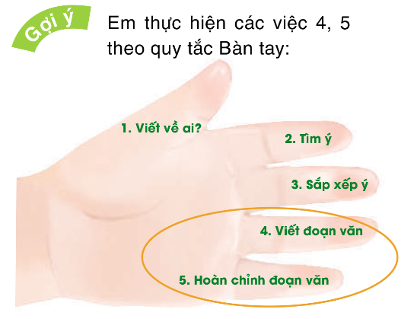  Hoạt động 2: Viết đoạn văn  - GV yêu cầu HS viết vào vở  + GV theo dõi, hỗ trợ HS trong quá trình viết | - HS nghe và hát theo  - HS TLCH  - HS đọc đề bài  - HS trình bày  - HS đọc thầm  - Thực hiện theo quy tắc bàn tay
 | - HS viết đoạn văn
Hoạt động 3: Giới thiệu, chỉnh sửa bài viết
- GV mời một vài HS đọc đoạn văn của mình, mời các HS khác nhận xét. | - HS đọc  + Các bạn nghe và viết lại những gì mình đã nghe
- GV nhận xét bài làm của HS | + Nhận xét bài bạn
 | + HS hoàn chỉnh đoạn văn của mình dựa trên góp ý của GV và các bạn.
- GV đọc và nhận xét  4. Vận dụng  - GV mời ban cán sự chia sẻ về tiết học  - GV nhận xét về tinh thần, thái độ học tập của lớp  - GV giao nhiệm vụ chuẩn bị cho tiết học sau “Trả bài viết đoạn văn về một nhân vật” | - HS nộp bài viết  - HS tự nhận xét về tiết học, về kết quả thực hành của mình và các bạn.  - HS lắng nghe thực hiện
IV. ĐIỀU CHỈNH SAU TIẾT DẠY:
________________________________

Tiết 3: KHOA HỌC

BÀI 2: SỰ CHUYỂN THỂ CỦA NƯỚC (Tiết 1)
I.YÊU CẦU CẦN ĐẠT
1. Năng lực đặc thù
- Về nhận thức khoa học: Nêu được các thể và sự chuyển thể của nước.
- Về tìm hiểu môi trường tự nhiên và xã hội xung quanh : Vẽ và ghi chú được: sơ đồ sự chuyển thể của nước; sơ đồ vòng tuần hoàn của nước trong tự nhiên.
- Về vận dụng kiến thức, kĩ năng đã học : Giải thích được sơ đồ vòng tuần hoàn của nước trong tự nhiên.
2. Phẩm chất:
- Có ý thức bảo vệ nguồn nước để giữ gìn sức khoẻ, vận dụng sự chuyển hoá ba thể của nước vào trong cuộc sống, biết giúp đỡ lẫn nhau trong hoạt động nhóm để hoàn thành nhiệm vụ.
II. ĐỒ DÙNG DẠY HỌC:
- Giáo viên: Giáo án, Các tranh ảnh liên quan đến chủ đề bài học.
- Học sinh: Dụng cụ học tập theo yêu cầu của GV.
III. CÁC HOẠT ĐỘNG DẠY HỌC:
Hoạt động của GV | Hoạt động của HS
I. Khởi động  - GV chiếu hình ảnh và đặt câu hỏi: Vì sao quần áo ướt sau khi phơi một thời gian sẽ khô?  - GV tổ chức cho HS làm việc cá nhân, khuyến khích HS chia sẻ suy nghĩ của mình và chưa cần chốt ý kiến đúng.  - GV nhận xét, tuyên dương.  - GV dẫn dắt vào bài học mới: Bài 1 - Sự chuyển thể của nước.  - GV viết đầu bài lên bảng và yêu cầu HS nhắc lại. | - Chú ý lắng nghe và trả lời câu hỏi:  - Chú ý lắng nghe.  - Chú ý lắng nghe.  - Chú ý lắng nghe và nhắc lại.
B. KHÁM PHÁ KIẾN THỨC MỚI  Hoạt động 1: Các thể của nước  a. Hoạt động quan sát 1  - GV chia lớp thành các nhóm 4 HS, thảo luận trả lời câu hỏi:  Nước có thể tồn tại ở mấy thể? Đó là những thể nào?  - GV yêu cầu các nhóm đọc các thông tin trong SGK và thảo luận trả lời câu hỏi Quan sát mục 1 SGK trang 9:  Nước ở trong các hình dưới đây tồn tại ở những thể nào: thể lỏng, thể khí hay thể rắn?  - GV mời 1-2 nhóm trả lời và NX chéo nhau.  - GV nhận xét phần trình bày của các nhóm, tuyên dương các nhóm có câu trả lời chính xác, chốt lại ba thể tổn tại của nước.  Hoạt động quan sát 2  - GV yêu cầu HS quan sát Hình 4 và 5, mô tả hiện tượng xảy ra trong các hình rồi trả lời các câu hỏi Quan sát mục 1 SGK trang 10:  1. Cho biết thể của nước trong các trường hợp sau:  - Nước trong khay trước và sau khi cho vào ngăn đá tủ lạnh 8 giờ.  - Nước đá trong cốc trước và sau khi đặt ở ngoài không khí 1 giờ  2. Hoàn thành sơ đồ sự chuyển thể của nước theo gợi ý sau  - GV cho 1 - 2 nhóm trả lời câu hỏi và nhận xét chéo nhau.  - GV nhận xét phần trình bày của các nhóm, tuyên dương các nhóm có câu trả lời chính xác.  - GV chốt lại tên gọi quá trình nước chuyển từ:  + Thể lỏng rắn: đông đặc  + Thể rắn lỏng: nóng chảy  b. Hoạt động thực hành – thí nghiệm  - GV chia lớp thành các nhóm, phát cho mỗi nhóm một bộ dụng cụ thí nghiệm và hướng dẫn cách tiến hành:  Chuẩn bị: Một bình nước nóng và một cốc có nắp  Tiến hành:  + Rót nước nóng vào cốc và quan sát phía trên bề mặt của nước.  + Sau đó đậy nắp cốc lại. Khoảng 3 phút sau, mở nắp cốc ra, quan sát mặt dưới của nắp cốc.  - GV yêu cầu các nhóm quan sát hiện tượng, thảo luận và hoàn thành sơ đồ sự chuyển thể của nước theo gợi ý sau:  - GV cho 1 – 2 nhóm trình bày và NX chéo nhau.  - GV nhận xét phần trình bày của các nhóm, chốt kiến thức: Quá trình nước chuyển từ:  Thể lỏng Khí (hơi nước): bay hơi.  Khí (hơi nước) Thể lỏng: ngưng tụ  - GV cho HS đọc mục Em có biết? SGK trang 11. GV đặt câu hỏi:  +Tại sao mùa đông, buổi sáng thường có sương mù?  + Tại sao sương mù không tồn tại lâu sau bình minh?  c. Hoạt động thảo luận  - GV yêu cầu HS hoạt động nhóm, vẽ sơ đồ sự chuyển thể của nước theo gợi ý dưới đây:  - GV mời đại diện 1 – 2 nhóm trình bày câu trả lời, đại diện các nhóm khác chú ý lắng nghe, đối chiếu đáp án và nhận xét.  - GV nhận xét phần trình bày của các nhóm và chốt lại kiến thức: Sự chuyển từ thể này sang thể khác của nước được diễn tả bằng các hiện tượng tương ứng trong bảng sau:  Sự chuyển thể của nước Hiện tượng  Thể rắn → thể lỏng Nóng chảy  Thể lỏng → thể rắn Đông đặc  Thể lỏng → thể khí Bay hơi  Thể khí → thể lỏng Ngưng tụ  d. Hoạt động luyện tập – vận dụng  - GV cho HS hoạt động nhóm đôi thảo luận trả lời các câu hỏi:  1. Nêu một số ví dụ có sự bay hơi, ngưng tụ, đông đặc và nóng chảy của nước trong tự nhiên.  2. Hãy nêu cách lấy nhanh những viên đá ra khỏi khay làm đá dựa vào sự chuyển thể của nước  3. Vì sao khi phơi nước biển dưới ánh nắng mặt trời, ta sẽ thu được muối?  - GV yêu cầu các cặp lần lượt từng bạn kể cho nhau nghe một số ví dụ về sự chuyển thể của nước trong tự nhiên; suy nghĩ cách nhanh nhất lấy đá ra khỏi khay; lí do thu được muối từ nước biển dưới ánh nắng mặt trời.  - GV mời đại diện 1 – 2 cặp thực hành trước lớp, trả lời các câu hỏi, HS khác chú ý lắng nghe và nhận xét.  - GV tuyên dương và chốt lại các KT trọng tâm:  + Nước có thể tồn tại ở ba thể: rắn, lỏng, khí.  + Nước từ thể lỏng bay hơi chuyển thành thể khí (hơi nước). Hơi nước từ thể khí ngưng tụ chuyển thành thể lỏng. Nước từ thể lỏng đông đặc chuyển thành thể rắn (nước đá). Nước đá từ thể rắn nóng chảy chuyển thành thể lỏng.  - GV- NX chốt  *Tiếp nối:  - GV yêu cầu HS về nhà xem lại bài.  - GV yêu cầu HS chuẩn bị nội dung tiết học tiếp theo Sự chuyển thể của nước ( Tiết 2) | - Chú ý lắng nghe và tiến hành thực hiện theo yêu cầu  - HS trả lời:  Nước có thể tồn tại ở thể rắn, thể lỏng, thể khí.  - HS thảo luận, trả lời câu hỏi Quan sát 1 SGK trang 9:  + Hình 1: Thể lỏng  + Hình 2: Thể rắn  + Hình 3: Thể khí  - Các nhóm báo cáo, nhận xét  - HS lắng nghe, chữa bài.  Hoạt động quan sát 2  - HS quan sát Hình 4 và 5, trả lời các câu hỏi Quan sát mục 1 SGK trang 10:  -TH1: Nước chuyển từ thể lỏng sang thể rắn  -TH2: Nước chuyển từ thể lỏng sang thể rắn  2. Sơ đồ sự chuyển thể của nước:  - HS trình bày  - HS lắng nghe, chữa bài  - HS lắng nghe tiếp thu, ghi chép.  * Hoạt động thực hành – thí nghiệm  - HS tạo nhóm, lắng nghe GV hướng dẫn và thực hiện thí nghiệm.  - Các nhóm hoàn thành sơ đồ sự chuyển thể của nước:  - HS trình bày, nhận xét chéo.  - HS lắng nghe, ghi chép.  - HS đọc mục Em có biết trả lời câu hỏi của GV:  + Do hơi nước trong không khí gặp lạnh ngưng tụ lại.  + Những giọt nước nhỏ trong sương mù sẽ bay hơi khi nhiệt độ môi trường tăng lên.  *Hoạt động thảo luận  - HS HĐ nhóm hoàn thành sơ đồ:  - HS trình bày, đối chiếu đáp án, nhận xét.  - HS chú ý lắng nghe, tiếp thu, ghi chép.  * Hoạt động luyện tập – vận dụng  - HS TLN đôi, thảo luận TLCH.  1.Sự nóng chảy: Que kem lạnh để ngoài trời 1 lúc sau tan thành nước  - Sự bay hơi: lau bảng bằng khăn ẩm thì 1 lát bảng đã khô  - Sự ngưng tụ: đậy vung nồi khi nước đang sôi một lúc sau mở lên thấy hơi nước ngưng tụ lại  - Sự đông đặc: ly nước sau khi bỏ vào tủ lạnh một thời gian lấy ra nước trong ly trở thành đá  2.Cách lấy nhanh những viên đá khỏi khay: đổ một ít nước nóng vào khay.  3.Vì nhiệt độ càng cao, nước càng nhanh bay hơi và chỉ còn lại muối.  - Lắng nghe
IV. ĐIỀU CHỈNH SAU TIẾT DẠY
___________________________________________________
Thứ tư, ngày 18 tháng 9 năm 2024
Tiết 2: TOÁN
CÁC SỐ TRONG PHẠM VI 1 000 000 ( T2)
I. YÊU CẦU CẦN ĐẠT:
1. Kiến thức, kĩ năng:
Viết được các số trong phạm vi 1 000 000 thành tổng của các trăm nghìn, chục nghìn, nghìn, trăm, chục, đơn vị và ngược lại (dạng khai triển thập phân của các số).
2. Năng lực:
- Năng lực tư duy lập luận toán học: Viết được các số trong phạm vi 1 000 000 thành tổng của các trăm nghìn, chục nghìn, nghìn, trăm, chục, đơn vị và ngược lại (dạng khai triển thập phân của các số).
- Năng lực giải quyết vấn đề toán học: Vận dụng được các phép tính đã học vào giải quyết một số tình huống gắn với thực tế.
2. Phẩm chất.
- Có ý thức giúp đỡ lẫn nhau trong hoạt động nhóm để hoàn thành nhiệm vụ.
- Chăm chỉ suy nghĩ, trả lời câu hỏi; làm tốt các bài tập.
- Giữ trật tự, biết lắng nghe, học tập nghiêm túc.
II. ĐỒ DÙNG DẠY HỌC
- Kế hoạch bài dạy, bài giảng Power point.
- SGK và các thiết bị, học liệu phụ vụ cho tiết dạy.

III. HOẠT ĐỘNG DẠY HỌC
Hoạt động của giáo viên | Hoạt động của học sinh
1. Khởi động:
- GV tổ chức trò chơi để khởi động bài học.  + Câu 1: Đọc số sau: 936 530, 785 368  + Câu 2: Cho biết chữ số 6 trong số  936 530 thuộc hàng nào, nêu giá trị của chữ số 6 trong số đó.  + Câu 3: Nói:  Số 785 368 gồm các hàng nào?  + Câu 4: Điền số vào dấu chấm trong dãy số sau: 89 700, 89 800, ..., ...  - GV Nhận xét, tuyên dương.  - GV dẫn dắt vào bài mới | - HS tham gia trò chơi  - Trả lời:  Chín trăm ba mươi sáu nghìn năm trăm ba mươi;  Bảy trăm tám mươi lăm nghìn ba trăm sau mươi tám.  + Trả lời chữ số 6 thuộc hàng nghìn, có giá trị là 6 000.  + Số 785 368 gồm 7 trăm nghìn, tám chục nghìn, 5 nghìn, 3 trăm, 6 chục, 8 đơn vị.  + Số đó là: 89 900, 90 000.  - HS lắng nghe.
2. Thực hành  Bài 4: Làm việc chung cả lớp  - GV mời 1 HS đọc yêu cầu bài 4.  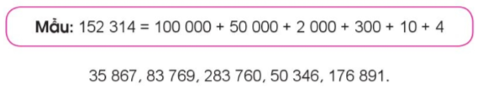  - GV hướng dẫn HS phân tích mẫu: tách số đã cho thành tổng theo các hàng (dạng khai triển thập phân).  - GV nhận xét, tuyên dương. | - 1 HS đọc yêu cầu bài 4.  - HS đọc số và viết số đó dưới dạng tổng theo từng hàng.  - HS làm vào vở bài tập, đổi chéo vở với bạn bên cạnh để cùng kiểm tra kết quả.  Đáp án:  35 867 = 30 000 + 5 000 + 800 + 60 + 7  83 769 = 80 000 + 3 000 + 700 + 60 + 9  283 760 = 200 000 + 80 000 + 3 000 + 700 + 60  50 346 = 50 000 + 300 + 40 + 6  176 891 = 100 000 + 70 000 + 6 000 + 800 + 90 + 1  - Nhận xét bài bạn.  - HS lắng nghe, rút kinh nghiệm.
Bài 5:  - GV mời 1 HS đọc yêu cầu bài 5.  a)  - GV cho HS hoạt động nhóm 4.  - Yêu cầu HS lấy các thẻ có số như sau:  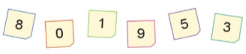  - GV cho HS quan sát mẫu rồi xếp một vài số theo mẫu (với yêu cầu chữ số hàng chục nghìn là 1)  b)  - GV yêu cầu HS xếp 5 số tương tự như câu a rồi ghi lại kết quả, chú ý xếp 5 số với yêu cầu chữ số hàng chục nghìn là 1 và chữ số hàng trăm nghìn phải khác 0.  - GV yêu cầu các nhóm trình bày kết quả của nhóm mình.  - GV nhận xét, tuyên dương. | - 1 HS đọc yêu cầu bài 5.  - HS thảo luận nhóm 4.  - HS lấy các thẻ số giống trong SGK.  - HS hoạt động nhóm và xếp các thẻ để được số theo yêu cầu và ghi lại vào vở bài tập.  Các số đó là: 810 935, 810 953,  918 053, 915 308,…  - HS tiếp tục thảo luận nhóm và điền vào vở bài tập theo yêu cầu.  - HS nhận xét nhóm bạn và bổ sung.  - HS lắng nghe, rút kinh nghiệm.
Bài 6:  - GV mời 1 HS đọc yêu cầu bài 6.  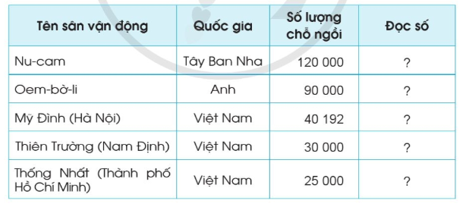  - GV giáo viên cho học sinh đọc bảng, lấy ra thông tin về sức chứa của các sân vận động và đọc số đó.  - GV đọc số và yêu cầu cả lớp viết bảng con các số đó.  - GV đặt câu hỏi để HS chia sẻ thông tin khi đọc bảng:  + Sân vận động nào có số lượng chỗ ngồi lớn nhất?  + Sân vận động nào có số lượng chỗ ngồi ít nhất?  + Sân vận động Oem-bờ-li ở đâu?  - GV nhận xét, tuyên dương. | - 1 HS đọc yêu cầu bài 6.  - HS đọc thông tin trong bảng về sức chứa của các sân vận động và đọc số lượng chỗ ngồi.  - HS khác nhận xét bạn đọc.  - HS viết bảng con.  + Sân vận động Nu-cam.  + Sân vận động Thống Nhất.  + Ở nước Anh.  - Lắng nghe, rút kinh nghiệm
3. Vận dụng trải nghiệm
Bài 7:  - GV mời 1 HS đọc yêu cầu bài 7.  - GV cho học sinh làm việc nhóm 6.  - Yêu cầu mỗi nhóm tìm kiếm và chia sẻ thông tin tìm được trên sách, báo, tạp chí các số có sáu chữ số và ghi lại những thông tin liên quan đến các số đó.  - GV nhận xét, tuyên dương.  + H: Sau khi học xong bài này em biết thêm được những gì?  - Nhận xét, tuyên dương sau tiết học. | - 1 HS đọc yêu cầu bài 7.  - HS làm việc theo nhóm.  Tìm trên sách, báo, tạp chí các số có sáu chữ số và ghi lại những thông tin liên quan đến các số vừa tìm được.  + Lời giải: Theo số liệu thống kê năm 2019, nước ta có khoảng  751 067 người dân tộc Dao sinh sống chủ yếu ở các tỉnh Hà Giang, Tuyên Quang, Lào Cai, Yên Bái, Quảng Ninh.  - Các nhóm cùng góp ý đánh giá kết quả nhóm bạn tìm được.  - Lắng nghe, rút kinh nghiệm.  - HS chia sẻ về hiểu biết của bản thân.  + Em được biết thêm cách khai triển thập phân của các số, đọc được thành thạo các số trong phạm vi  1 000 000, tìm hiểu thêm được thông tin liên quan đến số liệu, ...  - Lắng nghe, rút kinh nghiệm.
____________________________________________
Tiết 3: TIẾNG VIỆT
NÓI VÀ NGHE: TRAO ĐỔI: CHÂN DUNG CỦA EM, CỦA BẠN

I. YÊU CẦU CẦN ĐẠT:
1. Năng lực ngôn ngữ
- Nói mạch lạc, truyền cảm, thuyết phục về chủ đề Chân dung của em, của bạn
- Nghe, ghi chép và có ý kiến phản hồi phù hợp về bài nói của các bạn.
- Biết cách trình bày và điều chỉnh bài nói phù hợp với thái độ, phản ứng của người nghe.
2. Năng lực văn học
- Có kĩ năng cảm nhận, so sánh về đặc điểm nhân vật trong văn bản văn học.
3. Năng lực chung:
- Phát triển NL giao tiếp và hợp tác: biết trao đổi cùng các bạn, chủ động, tự nhiên, tự tin; biết nhìn vào người nghe khi nói.
4. Phẩm chất:
- Bồi dưỡng PC nhân ái: yêu thương mọi người, tôn trọng sự khác biệt giữa mọi người, yêu quý động vật.
II. ĐỒ DÙNG DẠY HỌC:
- GV chuẩn bị: máy tính, ti vi, giấy A0, A4.
- HS chuẩn bị: SGK, VBT
III. CÁC HOẠT ĐỘNG DẠY HỌC:
Hoạt động của giáo viên | Hoạt động của học sinh
1. Khởi động  - GV tổ chức cho HS chơi trò chơi: Hoạ sĩ mù với 4 đội chơi  + Nêu luật chơi: Mỗi tổ cử 1 bạn làm hoạ sĩ. Bạn ấy có nhiệm vụ quan sát rồi vẽ lại khuôn mặt của một bạn nam hoặc nữ trong tổ. Trong khi vẽ sẽ dùng khăn bịt mắt. Sau đó cả tổ sẽ đoán tên bạn được vẽ  + Tổ chức chơi  + Nhận xét- GV dẫn dắt GT bài  2. Khám phá  Hoạt động: Nêu cảm nghĩ về đặc điểm của các nhân vật trong những câu chuyện, bài thơ đã học (BT1)  - GV cho HS đọc yêu cầu của BT  GV Hướng dẫn HS:  - Nói lên cảm nghĩ của em về các nhân vật  - Nói về điểm đáng yêu của mỗi nhân vật  - Yêu cầu HS thảo luận nhóm 4  Gọi đại diện các nhóm trình bày  Mỗi nhóm 1 nhân vật  - GV tổ chức cho HS nhận xét đánh giá bài nói của nhau | - HS chuẩn bị chơi  + HS nghe luật  + HS chơi  HS đọc yêu cầu của BT  Lắng nghe hướng dẫn  - HS thực hiện yêu cầu bài tập theo nhóm  + trao đổi về 4 nhân vật trong 4 văn bản (bạn nhỏ trong bài thơ Tuổi Ngựa, nhân vật Hồng trong câu chuyện Làm chị, bạn nhỏ trong câu chuyện Cái răng khểnh, nhân vật Minh trong câu chuyện Vệt phấn trên mặt bàn.)  + Đại diện của các nhóm ghép trình bày trước lớp về ý kiến của nhóm.  - HS nhận xét bạn
VD: Cậu bé trong câu chuyện Cái răng khểnh ban đầu không thích cái răng khểnh của mình, sợ các bạn trêu nên cậu rất ít khi cười. Sau lần nói chuyện với bố, cậu bé đã hiểu ra rằng, mỗi người đều có một “nét riêng”, một điều bí mật làm nên vẻ đẹp riêng của người đó. Cậu bé không còn mặc cảm nữa, đã tự tin về nụ cười của mình và cậu còn sẵn sàng chia sẻ điều bí mật của mình với cô giáo. Điểm đáng yêu của bạn nhỏ này là đã tiếp thu và thay đổi quan niệm rất nhanh sau khi được nghe bố giải thích, biết yêu quý những đặc điểm riêng biệt của bản thân mình.
- GV kết hợp kiểm tra nội dung ghi chép của một số HS khi nghe  3. Luyện tập  Hoạt động 1: Nói về cách ứng xử của em (BT 2)  - GV gọi HS nêu tình huống  + GV tổ chức cho HS trình bày ý kiến  + Gv nghe và tổng hợp ý kiến, đưa ra nhận xét chung | - HS nghe và ghi chép (đây là một kĩ năng mới cần được rèn luyện)  - HS nêu tình huống: Em sẽ ứng xử thế nào:  a) Nếu bạn em có một đặc điểm (về ngoại hình hoặc tính cách) khác biệt mọi người ?  b) Nếu em có một đặc điểm (về ngoại hình hoặc tính cách) khác biệt mọi người ?  + HS thảo luận nhóm 4 trao đổi về 2 tình huống  + Đại diện nhóm trình bày ý kiến trước lớp  + HS nghe và nhận xét
VD:
+ Nếu bạn của em có một đặc điểm ngoại hình hoặc tính cách khác biệt mọi người, em sẽ luôn tôn trọng những khác biệt đó của bạn. Nếu như một người khác nói về điều đó, em sẽ giúp người đó hiểu rằng ai cũng có đặc điểm riêng, cần tôn trọng.
+ Nếu em có một đặc điểm về ngoại hình hoặc tính cách khác biệt mọi người, em sẽ tự tin thể hiện điều đó, không cần che giấu. Em sẽ luôn sống thật với mình, yêu quý những gì mình có.
- GV kết hợp kiểm tra nội dung ghi chép của một số HS trong khi nghe. | - HS nghe và ghi chép nội dung đã nghe
Hoạt động 2: Nói về những đức tính mà em thích ở một người bạn (BT 3)
- GV gọi HS nêu tình huống | - HS nêu tình huống: Nói về những đức tính mà em thích ở một người bạn
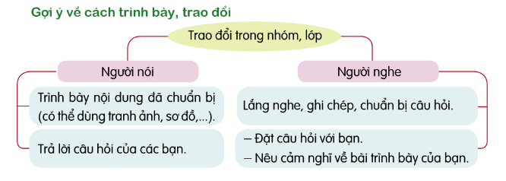 | + HS thảo luận nhóm 2 trao đổi về tình huống
+ GV tổ chức cho HS trình bày ý kiến | + Đại diện nhóm báo cáo kết quả trước lớp
+ GV nghe và tổng hợp ý kiến, đưa ra nhận xét chung | + HS nghe và nhận xét
VD:
Mỹ Linh là bạn gái dễ thương nhất lớp em. Linh hấp dẫn mọi người bởi nụ cười tươi và sự nhiệt tình giúp đỡ bạn bè. Trong lơp, có bạn quên đồ dùng học tập, Linh sẵn sàng lấy đồ dự phòng của mình cho bạn mượn. Không phải phiên tổ mình trực nhật, Linh vẫn sẵn sàng giúp các bạn lau bảng, lấy nước rửa tay. Vào những giờ giải lao, Linh còn tranh thủ giảng Toán, Tiếng Việt cho các bạn còn chậm của lớp. Em rất yêu quý Linh và thấy mình cần học tập những đức tính tốt của bạn.
- GV kết hợp kiểm tra nội dung ghi chép của một số HS trong khi nghe.  4. Vận dụng  - GV nhận xét về tinh thần, thái độ học tập, kết quả của tiết học, tuyên dương HS có tiến bộ về kĩ năng nói  - GV khuyến khích HS về nhà nói lại cho các thành viên trong gia đình nghe những điều em mới học được về tôn trọng sự khác biệt hoặc về một người bạn mà em quý mến. | - HS nghe và ghi chép nội dung đã nghe  - HS lắng nghe, rút kinh nghiệm  - HS lắng nghe thực hiện

IV. ĐIỀU CHỈNH SAU TIẾT DẠY:
_________________________________________
Tiết 4: HOẠT ĐỘNG TRẢI NGHIỆM
HĐGDTCĐ: GIỮ GÌN TRƯỜNG EM XANH, SẠCH, ĐẸP

I. YÊU CẦU CẦN ĐẠT
1. Năng lực đặc thù
- HS có khả năng xây dựng được kế hoạch giữ gìn trường học xanh, sạch, đẹp.
- Nâng cao ý thức xây dựng môi trường trường học xanh, sạch, đẹp.
2. Phẩm chất
Có ý thức chấp hành luật lệ an toàn giao thông; có tinh thần làm việc nhóm tích cực và hiệu quả.
II. ĐỒ DÙNG DẠY HỌC
a. Đối với giáo viên
- Giáo án, SGK, VBT Hoạt động trải nghiệm 4.
- Tranh ảnh liên quan chủ đề cổng trường an toàn
b. Đối với học sinh
- SGK, VBT Hoạt động trải nghiệm 4.
III. CÁC HOẠT ĐỘNG DẠY HỌC
HOẠT ĐỘNG CỦA GV | HOẠT ĐỘNG CỦA HS
A. HOẠT ĐỘNG KHỞI ĐỘNG  GV mở cho học sinh nghe một video bài hát Giữ gìn vệ sinh trường lớp:  Bài hát giữ gìn vệ sinh trường lớp - YouTube  - GV đặt câu hỏi: Bài hát đã gửi tới các em thông điệp gì?  - GV mời 2 – 3 HS trả lời câu hỏi.  - GV nhận xét, chốt đáp án: Bài hát thể hiện ý thức giữ gìn vệ sinh chung trong lớp học cũng như ở trong trường học của các bạn nhỏ.  - GV dẫn dắt vào bài học: Bài hát mở đầu cho bài học tiếp theo của chúng ta. Chúng ta cùng đi vào bài học hôm nay nhé – Tuần 2 – Tiết 2: Hoạt động giáo dục theo chủ đề: Giữ gìn trường em xanh, sạch, đẹp.  B. HOẠT ĐỘNG HÌNH THÀNH KIẾN THỨC  Hoạt động 3: Cùng chơi Đoán tranh.  - GV chia lớp thành các nhóm để cùng chơi trò chơi.  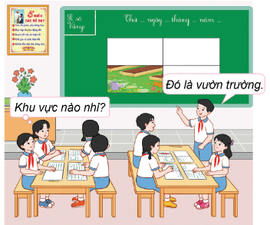  - GV giới thiệu trò chơi Đoán tranh và phổ biến luật chơi như sau:  + Dán các bức tranh về những khu vực trong trường học lên bảng. GV mở một mảnh ghép ở từng tranh. Các nhóm đoán xem đó là khu vực nào trong trường học.  + Các nhóm rung chuông giành quyền trả lời. Nhóm nào rung chuông nhanh nhất sẽ được trả lời trước.  + Nhóm đoán đúng nhiều khu vực nhất là nhóm chiến thắng.  - GV hướng dẫn các nhóm chơi trò chơi Đoán tranh.  - GV mời một số HS nêu cảm nghĩ khi tham gia trò chơi.  - GV kết luận: Trong trường có nhiều khu vực khác nhau. Mỗi khu vực có những nét đặc trưng riêng và tiện ích riêng. Cô khen ngợi các em đã nhanh mắt đoán được tên các khu vực trong trường mình.  Hoạt động 4: Lập kế hoạch giữ gìn trường học xanh, sạch, đẹp.  - GV hướng dẫn HS làm việc nhóm:  + GV chia HS thành các nhóm từ 4 – 6 HS.  + GV phổ biến nhiệm vụ: Dựa vào kết quả khảo sát thực trạng trong tiết trước, các nhóm thảo luận, xây dựng kế hoạch giữ gìn trường học xanh, sạch, đẹp.  + GV hướng dẫn HS xây dựng kế hoạch theo các ý sau đây:  - Lựa chọn khu vực trong trường.  - Xác định các khu vực cần làm.  - Dự kiến thời gian thực hiện.  - Chuẩn bị các dụng cụ cần thiết.  - Phân công nhiệm vụ cho các thành viên.  - Những lưu ý khi thực hiện.  - GV hướng dẫn HS làm việc cả lớp:  + GV tổ chức cho các nhóm lên chia sẻ bản kế hoạch của nhóm mình trước lớp.  KẾ HOẠCH LAO ĐỘNG  TỔ 1 LỚP 4A  Khu vực ...  Công việc cần làm ...  Thời gian thực hiện ...  Dụng cụ cần chuẩn bị ...  Phân công nhiệm vụ ...  ... ...  + GV nêu thêm ý kiến cho HS hoàn thiện bản kế hoạch.  - GV nhận xét và kết luận: Để có thể thực hiện giữ gìn trường học xanh, sạch, đẹp các em cần phải lập kế hoạch chi tiết, cụ thể, rõ ràng. Đây là một việc làm thiết thực, phù hợp với lứa tuổi để góp phần giữ gìn trường học xanh, sạch, đẹp. Các nhóm hãy cùng nhau thực hiện tốt kế hoạch đã xây dựng.  - GV nhận xét, tóm tắt lại những nội dung chính của bài học.  - GV nhận xét, đánh giá sự tham gia của HS trong giờ học, khen ngợi những HS tích cực; nhắc nhở, động viên những HS còn chưa tích cực, nhút nhát.  VẬN DỤNG  + Ôn lại các kiến thức đã học hôm nay.  + Trò chuyện với người thân về kế hoạch giữ gìn trường học xanh, sạch, đẹp của nhóm em hoặc của nhóm khác mà em thấy thú vị. | HS quan sát video và lắng nghe ca khúc về chủ đề môi trường.  - HS lắng nghe câu hỏi.  - HS trả lời câu hỏi.  - HS lắng nghe và tiếp thu.  - HS lắng nghe GV giới thiệu bài học.  - HS về các nhóm theo hướng dẫn của GV.  - HS lắng nghe luật chơi.  - HS quan sát tranh.  - HS tích cực tham gia vào trò chơi.  - HS bày tỏ cảm nghĩ sau khi tham gia trò chơi.  - HS lắng nghe, tiếp thu.  - HS trở về nhóm theo phân công của GV.  - HS lắng nghe, thực hiện.  - HS tiến hành thảo luận và xây dựng kế hoạch.  - HS chia sẻ kế hoạch trước lớp. Các nhóm khác lắng nghe, đóng góp ý kiến với nhóm bạn.  - HS lắng nghe, tiếp thu.  - HS lắng nghe, tiếp thu.  - HS lắng nghe.  - HS vỗ tay tuyên dương những bạn làm tốt và động viên những bạn còn nhút nhát.  - HS lắng nghe.
IV. ĐIỀU CHỈNH SAU BÀI DẠY
_________________________________________________
Thứ năm, ngày 19 tháng 9 năm 2024
Buổi sáng:
Tiết 1: TOÁN
CÁC SỐ CÓ NHIỀU CHỮ
I. YÊU CẦU CẦN ĐẠT:
1. Kiến thức, kĩ năng
- Đếm đọc viết được các số có nhiều chữ số ( đến lớp triệu )
- Nhận biết được 10 trăm triệu = 1 tỷ và 1000 triệu = 1 tỷ
2. Năng lực:
- Năng lực tư duy lập luận toán học: Đếm đọc viết được các số có nhiều chữ số ( đến lớp triệu );Nhận biết được 10 trăm triệu = 1 tỷ và 1000 triệu = 1 tỷ
- Năng lực giải quyết vấn đề toán học: Vận dụng kiến thức đã học giải quyết các bài tập thực hành.
3. Phẩm chất.
- Có ý thức giúp đỡ lẫn nhau trong hoạt động nhóm để hoàn thành nhiệm vụ.
- Chăm chỉ suy nghĩ, trả lời câu hỏi; làm tốt các bài tập.
II. ĐỒ DÙNG DẠY HỌC
- Kế hoạch bài dạy, bài giảng Power point.
- SGK và các thiết bị, học liệu phụ vụ cho tiết dạy.

III. HOẠT ĐỘNG DẠY HỌC
Hoạt động của giáo viên | Hoạt động của học sinh
1. Khởi động:
- GV tổ chức trò chơi để khởi động bài học.  + Câu 1: Quan sát tranh trong sách giáo khoa và trả lời câu hỏi :  + Năm 2020 dân số của Hà Nội là khoảng bao nhiêu triệu người ?  + Câu 2: Năm 2020 dân số của TP Hồ Chí Minh là khoảng bao nhiêu triệu người ?  + Câu 3: 8 triệu người, 9 triệu người được viết như thế nào và mỗi số có bao nhiêu chữ số 0 ?  + Câu 4: Gọi 1 HS đếm từ 100000 đếm 900000.  + Liền sau số 900000 là số bao nhiêu?  - GV nhận xét, tuyên dương.  - GV dẫn dắt vào bài mới | - HS tham gia trò chơi  - Trả lời:  Khoảng tám triệu người  Khoảng chín triệu người  8 000000 có 6 chữ số 0  9 000000 có 6 chữ số 0  +100000; 200000;300000... 900000  + 10 trăm nghìn.  - HS lắng nghe.
2. Khám phá:
* Nhận biết các số tròn triệu  GV giới thiệu : 10 trăm nghìn còn dược gọi là 1 triệu. 1 triệu bằng mấy trăm nghìn?  1 triệu có mấy chữ số đó là những chữ số nào ?  - GV giới thiệu : 10 triệu còn gọi là 1 chục triệu  - GV : 10 chục triệu còn gọi là 1 trăm triệu viết là : 100000000  - GV cho HS đếm thêm 100 triệu từ 100 triệu đến 900 triệu.  + H : Nếu đếm thêm như trên thì số tiếp theo 900 triệu là số nào : ( 1000 triệu )  -Số 1000 triệu còn gọi là 1 tỷ  - Số 1 tỷ được viết là : 1000000000  + Một tỷ có mấy chữ số? Đó là những chữ số nào?  + Nếu nói 1 tỷ đồng tức là bao nhiêu triệu đồng?  * Đọc, viết số:  - GV cho HS đọc và nhận xét các số  1000000,3000000,...10000000 rồi giới thiệu với học sinh các số tròn triệu.  - GV lưu ý HS khi đọc viết các số nhiều chữ số, chú ý đến số chữ số để không nhầm lẫn.  Chẳng hạn:  + 1000 000 là số có 7 chữ số trong đó có 6 chữ số 0.  + 10000 000 là số có 8 chữ số trong đó có 7 chữ số 0.  - GV cho HS đọc rồi viết một vài số tròn triệu khác vào bảng con: 5000 000, 8000 000, 10000000,... | - HS lắng nghe.  10 trăm nghìn còn gọi là 1 triệu  Viết : 1000 000  Đọc : Một triệu  + 1 triệu có 7 chữ số  10 triệu = 1 chục triệu  Viết : 10 000 000  Đọc : Mười triệu  10 chục triệu = 1 trăm triệu  Viết : 10 000 000  Đọc : Một trăm triệu  + 1000 triệu  HS đọc : Một nghìn triệu còn gọi là 1 tỷ  Viết : 100 000 000  Đọc : 1 tỷ  + Có 10 chữ số : 1 số 1 và 9 số 0  - HS đọc và viết bảng con.
2. Luyện tập:
Bài 1: Làm việc chung cả lớp  - GV mời 1 HS đọc yêu cầu bài 1.  - GV mời cả lớp làm việc chung, HS đọc và viết các số theo yêu cầu.  a) Hãy đếm thêm 1 triệu từ 1 triệu đến 10 triệu  b) Hãy đếm thêm 1 chục triệu từ 1 chục triệu đến 1 trăm triệu  c) Hãy đếm thêm 1 trăm triệu từ 1 trăm triệu đến 1 tỷ  - GV nhận xét, tuyên dương. | - 1 HS đọc yêu cầu bài 1  - Cả lớp làm việc chung cùng nhau đọc các số theo yêu cầu.  - HS đọc các số.  a) 1 triệu, 2 triệu, 3 triệu... 10 triệu  b) 1 chục triệu , 2 chục triệu... 10 0 triệu  c) 100 triệu, 2 trăm triệu... 10 trăm triệu ( 1 tỷ)  - Nhận xét bạn đọc.  - HS lắng nghe, rút kinh nghiệm.
Bài 2: Làm việc nhóm 2  Đọc số và nêu cấu tạo của số  - GV mời 1 HS đọc yêu cầu bài 2.  - Mời cả lớp làm việc theo nhóm 2 để cùng nhau đọc số sau đó GV gọi từng cặp đứng tại chỗ đọc cho cả lớp nghe và nhân xét đúng, sai.  + 2000000; 5000000; 40000000; 600000000  - GV kiểm tra, đánh giá. Tuyên dương các nhóm.  b) GV mời 1 HS đọc yêu cầu bài 2b  - GV cho HS làm PHT  - GV kiểm tra, đánh giá. Tuyên dương các HS.  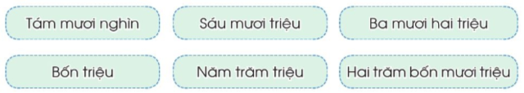 | - 1 HS đọc yêu cầu bài 2.  - Cả lớp làm việc theo nhóm 2 để thực hiện nhiệm vụ.  HS đọc :  + 2000000: Hai triệu  5000000: Năm triệu  40000000: Bốn mươi triệu 600000000: Sáu trăm triệu  b) 1 HS đọc yêu cầu bài 2.  - HS làm PHT  - GV nhận xét đánh giá sửa sai.  b) 80 000. Số 80 000 có 5 chữ số và có 4 chữ số 0  60 000 000. Số 60 000 000 có 8 chữ số và có 7 chữ số 0.  32 000 000. Số 32 000 000 có 8 chữ số và có 6 chữ số 0.  4 000 000. Số 4 000 000 có 7 chữ số và có 6 chữ số 0  500 000 000. Số 500 000 000 có 9 chữ số và có 8 chữ số.  240 000 000. Số 240 000 000 có 9 chữ số và có 7 chữ số 0.
Bài 3: Làm việc cá nhân  Điền số?  - GV mời 1 HS đọc yêu cầu bài 3.  - Mời cả lớp làm việc cá nhân và điền số vào ô trống:  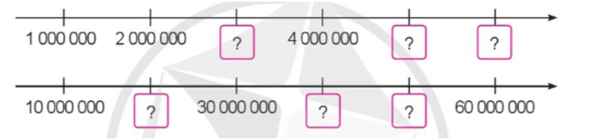  - Ở tia số thứ nhất GV hướng dẫn HS đếm thêm (đếm cách) 1 triệu để nhận biết các số thích hợp điền vào ô trống.  - Ở tia số thứ hai GV hướng dẫn HS đếm thêm (đếm cách) 1 chục triệu để nhận biết các số thích hợp điền vào ô trống.  - GV kiểm tra, đánh giá. Tuyên dương | - 1 HS đọc yêu cầu bài 3.  - Cả lớp làm việc cá nhân để thực hiện nhiệm vụ.  - HS điền các số vào ô trống theo thứ tự từ trái sang phải lần lượt là:  3000000; 5000000; 6000 000;  - HS điền các số vào ô trống theo thứ tự từ trái sang phải lần lượt là: 20000000; 40000000; 50000000;  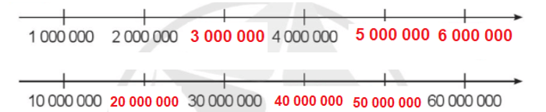
3. Vận dụng trải nghiệm
Bài 4: 1 HS đọc nội dung bài toán  - GV tổ chức cho HS vận dụng bằng cách cùng nhau quan sát và nói giá tiền của từng đồ vật trong tranh:  - Cho từng cặp : 1 bạn hỏi một bạn trả lời  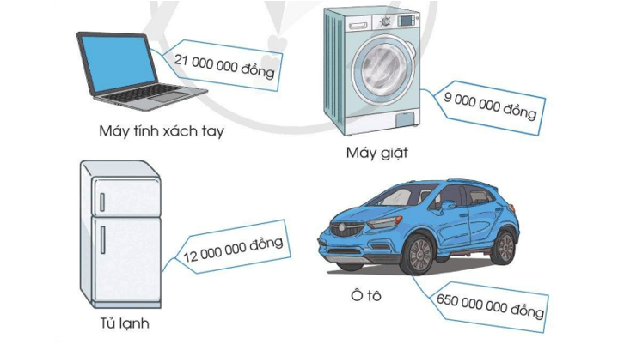  - GV mời một số cặp HS đưa ra kết quả.  - Nhận xét, tuyên dương | - HS tham gia để vận dụng kiến thức đã học vào thực tiễn.  - HS đọc lắng nghe câu hỏi của GV nêu.  - HS đưa ra kết quả theo hiểu biết của mình.  - Lắng nghe, rút kinh nghiệm.  Đồ vật Giá bán Đọc giá bán  Máy tính xách tay 21 000000 đồng Hai mươi mốt triệu đồng  Máy giặt 9000000 đồng Chín triệu đồng  Tủ lạnh 12 000000 đồng Mười hai triệu đồng  Ô tô 650000000 đồng Sáu trăm năm mươi triệu đồng
IV. ĐIỀU CHỈNH SAU BÀI DẠY
____________________________________________
Tiết 3: TIẾNG VIỆT
BÀI ĐỌC 4: NHỮNG VẾT ĐINH
I. YÊU CẦU CẦN ĐẠT:
1. Năng lực ngôn ngữ
- Đọc thành tiếng trôi chảy toàn bài. Phát âm đúng từ chứa âm vần HS dễ đọc sai. Ngắt nghỉ hơi đúng ngữ pháp và ngữ nghĩa. Tốc độ đọc 75 – 80 tiếng phút. Đọc thầm nhanh.
- Hiểu nghĩa các từ trong bài, VD: kiềm chế, hãnh diện, xúc phạm, tinh thần, … Hiểu ý nghĩa của bài đọc: mỗi người phải tự rèn luyện đức tính điềm tĩnh, tránh cáu giận làm tổn thương đến người khác và cả chính mình.
- Thể hiện giọng đọc diễn cảm phù hợp với nội dung, ý nghĩa của bài.
2. Năng lực văn học
- Bày tỏ cảm xúc trước ý nghĩa sâu sắc của câu chuyện.
3. Năng lực chung
- Phát triển NL giao tiếp và hợp tác: biết cùng các bạn thảo luận nhóm.
4. Phẩm chất
- Bồi dưỡng PC nhân ái: yêu thương mọi người, tránh làm tổn thương đến người khác.
II. ĐỒ DÙNG DẠY HỌC:
- GV chuẩn bị: máy tính, ti vi, giấy A0, A4.
- HS chuẩn bị: SGK, VBT
III. CÁC HOẠT ĐỘNG DẠY HỌC:
Hoạt động của giáo viên | Hoạt động của học sinh
1. Khởi động  - Gọi HS đọc bài: Vệt phấn trên mặt bàn và trả lời câu hỏi thông qua vòng quay may mắn.  + GV nhận xét  - GV giới thiệu bài: Ở các bài trước, chúng ta đã ngắm các bức chân dung dễ thương, đáng yêu của các bạn nhỏ. Hôm nay, câu chuyện Những vết đinh sẽ giúp các em có thêm một bài học ý nghĩa về việc rèn luyện những đức tính tốt của con người.  2. Khám phá  Hoạt động 1: Đọc thành tiếng  - GV đọc mẫu toàn bài. Lưu ý giọng đọc: Gọng đọc khoan thai, rõ ràng, giúp người nghe dễ theo dõi nội dung câu chuyện.  - Chia đoạn  ? Bài chia thành mấy đoạn  - Gọi HS đọc nối tiếp đoạn  + GV phát hiện ra những từ HS đọc còn sai  + Lưu ý các từ dễ sai: cáu kỉnh, kiềm chế, nóng giận, cáu giận, hãnh diện, xúc phạm  + Hướng dẫn HS đọc câu dài  - yêu cầu HS đọc nối tiếp đoạn trong nhóm 2  Gọi lần lượt 2 nhóm đọc bài  + Kết hợp giải nghĩa từ  - GV mời 1 HS đọc toàn bài  Hoạt động 2: Đọc hiểu  - GV cho HS đọc nối tiếp 4 câu hỏi  - GV tổ chức cho HS hoạt động nhóm 4  - GV tổ chức trò chơi phóng viên nhí  ? Người cha dạy con trai kiềm chế tính nóng nảy bằng cách nào  ? Khi cậu bé đã kiềm chế được tính nóng nảy, người cha bảo cậu làm gì  ? Em hiểu “vết đinh” trong câu “Dù con đã nhổ đinh đi, vết đinh vẫn còn” chỉ điều gì  ? Hãy nói về một lần em giận dỗi hoặc cáu kỉnh với ai đó. Nêu suy nghĩ của em về việc ấy  Nhận xét, chốt câu trả lời đúng, rút ra nội dung bài học  3. Thực hành: Luyện đọc nâng cao  - GV tổ chức cho HS đọc diễn cảm nhóm 4 đoạn văn sau:  Ngày lại ngày trôi qua,/ rồi cũng đến một hôm/ cậu bé hãnh diện khoe với cha rằng/ không còn một cái đinh nào trên hàng rào.// Cha liền dẫn cậu đến bên hàng rào,/ bảo: //  - Con đã làm việc rất tốt.// Nhưng hãy nhìn lên hàng rào:// Dù con đã nhổ đinh đi,/ vết đinh vẫn còn.// Nếu con xúc phạm đến ai đó trong cơn giận,/ lời xúc phạm của con cũng giống như những vết đinh này:// Chúng để lại những vết thương khó lành trong lòng người khác/ và cả trong lòng con nữa.// Mà vết thương tinh thần/ còn tệ hơn những vết đinh rất nhiều.  - Tổ chức thi đọc cá nhân + Nhận xét  4. Vận dụng  - GV cho HS tự nhận xét, đánh giá bản thân mình  ? Em có cáu kỉnh với mọi người xung quanh không  ? Khi trút sự giận dữ lên người khác em cảm thấy thế nào ?  ? Một cơn giận sẽ gây ra hậu quả như thế nào  ? Qua bài đọc này em rút ra điều gì cho bản thân  - GV tổng hợp ý kiến  + Nhận xét, tuyên dương  - GV hướng dẫn HS vận dụng bài học rút ra từ câu chuyện Những vết đinh vào cuộc sống hằng ngày. Qua bài học này các em hiểu để thay đổi, sống sao cho thật chan hoà và thân ái với những người xung quanh.  - Dặn HS chuẩn bị bài: Văn hay chữ tốt | - HS đọc diễn cảm bài, nhắc nội dung, ý nghĩa của bài đọc, đặc điểm của nhân vật trong bài.  - HS lắng nghe  - HS trả lời: 2 đoạn  + Đoạn 1: Từ đầu đến dễ hơn là đóng một cái đinh lên hàng rào.  + Đoạn 2: Phần còn lại  - 2 HS đọc nối tiếp 2 đoạn, cả lớp đọc thầm  + HS phát âm chuẩn các từ ngữ dễ sai  + HS ngắt nghỉ đúng  Ngày lại ngày trôi qua,/ rồi cũng đến một hôm/ cậu bé hãnh diện khoe với cha rằng/ không còn một cái đinh nào trên hàng rào.//  - HS đọc nhóm 2  2 nhóm đọc to trước lớp. Lớp nhận xét  + giải nghĩa các từ ngữ: kiềm chế, hãnh diện, xúc phạm, tinh thần  - HS đọc toàn bài  HS đọc  - HS hoạt động thảo luận  - HS tham gia trò chơi trình bày ý kiến về các câu hỏi  Người cha khuyên con mỗi lần cáu kỉnh với ai đó thì đóng một chiếc đinh lên hàng rào gỗ.  -> Người cha bảo cậu, sau một ngày không cáu giận thì nhổ bớt một cái đinh trên hàng rào  -> “Vết đinh” tượng trưng cho những ấn tượng xấu, những tổn thương mà sự nóng giận gây ra.  HS chia sẻ suy nghĩ  - HS đọc trong nhóm  - HS thi đọc diễn cảm + Nhận xét bạn  - HS trả lời  - HS trả lời: bản thân không được thanh thản, nhẹ nhõm  - HS trả lời: khiến người khác bị tổn thương sâu sắc, khó xoá nhoà  - HS trả lời: Mỗi người phải tự rèn luyện đức tính điềm tĩnh, tránh cáu giận làm tổn thương đến người khác và cả chính mình  - HS cùng GV tham gia nhận xét  - HS lắng nghe, thực hiện tốt

IV. ĐIỀU CHỈNH SAU TIẾT DẠY:
____________________________________

Tiết 4: KHOA HỌC

BÀI 2: SỰ CHUYỂN THỂ CỦA NƯỚC (Tiết 2)
I.YÊU CẦU CẦN ĐẠT
1. Năng lực đặc thù
-Về nhận thức khoa học: Nêu được các thể và sự chuyển thể của nước.
- Về tìm hiêu môi trường xung quanh: Vẽ và ghi chú được: sơ đồ sự chuyển thể của nước; sơ đồ vòng tuần hoàn của nước trong tự nhiên.
- Về vận dụng kiến thức kĩ năng đã học: Giải thích được sơ đồ vòng tuần hoàn của nước trong tự nhiên.
2. Phẩm chất:
- Có ý thức bảo vệ nguồn nước để giữ gìn sức khoẻ, vận dụng sự chuyển hoá ba thể của nước vào trong cuộc sống, biết giúp đỡ lẫn nhau trong hoạt động nhóm để hoàn thành nhiệm vụ.
II. ĐỒ DÙNG DẠY HỌC:
- Giáo viên: Giáo án, Các tranh ảnh liên quan đến chủ đề bài học.
- Học sinh: Dụng cụ học tập theo yêu cầu của GV.
III. CÁC HOẠT ĐỘNG DẠY HỌC:
Hoạt động của giáo viên | Hoạt động của học sinh
- Khởi động  GV cho HS chơi trò chơi “Hộp quà bí mật”  - - Luật chơi: Trong hộp quà có 3 câu hỏi. Người quản trò bắt nhịp cho HS cả lớp hát , vừa hát vừa chuyền hộp quà, bài hát dừng ở chỗ HS nào HS đó bốc câu hỏi trả lời . Tiếp tục như vậy sau mỗi câu hỏi HS trả lời đúng sẽ nhận được một món quà có giá trị vật chất hoặc tinh thần  - GV nhận xét, tuyên dương  GV dẫn vào bài: “Các em đã biết trong từ nhiên vòng tuần hoàn của nước… , cô trò chúng ta sẽ cùng tìm hiểu Bài 2 tiết 2,… GV ghi tên bài | - HS nghe  - HS tham gia chơi  - HS nêu tên bài
2. Khám phá  - GV tổ chức cho HS chia thành 4 nhóm, quan sát Sơ đồ vòng tuần hoàn của nước trong tự nhiên, dựa vào những gợi ý SGK/12 rồi nói về sơ đồ:  - GV chiếu sơ đồ, mời đại diện các nhóm mô tả sơ đồ vòng tuần hoàn của nước trong tự nhiên mà không cần nhìn gợi ý.  - GV đánh giá, nhận xét phần trình bày của các nhóm, tuyên dương các HS trả lời tốt.  Hoạt động luyện tập – vận dụng  - GV chia lớp thành các nhóm bốn, tổ chức cho HS chơi trò “Tôi là nước”. HS đóng vai “nước”, kể về cuộc phiêu lưu của mình trong tự nhiên cho các bạn trong nhóm nghe.  - GV mời đại diện 2 – 3 nhóm thực hành trước lớp, các HS khác chú ý lắng nghe NX- BS.  - GV nhận xét, tuyên dương các bạn kể tốt, chuyển sang hoạt động tiếp theo  - GV yêu cầu HS: Hãy vẽ sơ đồ vòng tuần hoàn của nước trong tự nhiên theo ý tưởng của em và chia sẻ với bạn.  - GV gợi ý nếu HS còn lúng túng có thể vẽ dựa vào hình sau:  + Điền các từ hơi nước, mây đen, mây trắng, giọt mưa phù hợp với ô chữ A, B, C, D  + Điền các từ bay hơi, tiếp tục ngưng tụ, ngưng tụ, mưa, trở về phù hợp với các số (1), (2), (3), (4), (5)  - GV cho HS trình bày sơ đồ đã vẽ, GV và cả lớp cùng chọn ra sơ đồ vẽ đẹp nhất.  - GV chữa bài, NX và khen thưởng các HS vẽ tốt.  - GV chốt lại kiến thức trọng tâm của hoạt động:  Sức nóng của Mặt Trời là nước trên bề mặt Trái Đất bay hơi. Hơi nước lên cao, gặp lạnh ngưng tụ thành những hạt nước rất nhỏ, tạo nên các đám mây. Các giọt nước trong các đám mây họp lại thành những giọt nước lớn hơn rơi xuống bề mặt Trái Đất. Hiện tượng trên xảy ra lặp đi lặp lại tạo thành vòng tuần hoàn của nước trong tự nhiên. | - HS quan sát sơ đồ, dựa vào gợi ý và nói:  Dưới sức nóng của Mặt Trời, nước trên bề mặt Trái Đất bay hơi vào không khí à Hơi nước lên cao gặp lạnh ngưng tụ thành những giọt nước rát nhỏ tạo thành những đám mây à Các giọt nước trong đám mây hợp lại thành những giọt nước lớn hơn rơi xuống bề mặt Trái Đất tạo thành mưa.  - HS xung phong mô tả sơ đồ.  - HS chú ý lắng nghe.  Hoạt động luyện tập – vận dụng  - HS tạo nhóm bốn, tích cực tham gia trò chơi.  - Đại diện nhóm xung phong trình bày.  - HS lắng nghe, chữa bài.  - HS vẽ sơ đồ:  - Chú ý lắng nghe và thực hiện.
3. HOẠT ĐỘNG LUYỆN TẬP  - GV tổ chức cho HS bài tập trắc nghiệm:  Câu 1: Nước có thể tồn tại ở dạng thể nào?  A. Rắn B. Lỏng  C. Khí D. Cả 3 đáp án trên  Câu 2: Hiện tượng nước từ thể rắn chuyển sang thể lỏng được gọi là  A. Nóng chảy B. Đông đặc  C. Ngưng tụ D. Bay hơi  Câu 3: Hiện tượng ngưng tụ mô tả sự chuyển thể của nước từ thể khí chuyển sang dạng thể nào?  A. Rắn B. Lỏng  C. A hoặc B D. Không chuyển thể  Câu 4: Hiện tượng tự nhiên nào sau đây mô tả sự chuyển thể của nước từ thể lỏng sang thể khí?  A. Sự hình thành của mây  B. Băng tan  C. Sương muối  D. Đường ướt do mưa trở nên khô ráo  Câu 5: Khi làm muối từ nước biển, người dân làm muối dẫn nước biển vào các ruộng muối. Nước biển bay hơi, người ta thu được muối. Theo em, thời tiết như thế nào thì thuận lợi cho nghề làm muối?  A. Trời hanh khô  B. Trời nhiều gió  C. Trời nắng nóng  D. Trời lạnh  - GV – chốt đáp án đúng  - GV tóm tắt lại những ND chính  - GV nhận xét - khen ngợi những HS tích cực;  VẬN DỤNG  Về nhà lấy 1 cốc nước đổ vào hộp để vào ngăn đá sau một đêm lấy ra xem nước đã chuyển từ thể nào sang thể nào?  Ôn tập kiến thức đã học. | - 1 HS đọc yêu cầu.  - Đại diện nhóm xung phong TL  - HS lắng nghe, chữa bài.  Câu 1: D  Câu 2- A  Câu 3 – B  Câu 4 – D  Câu 5 – C  - Nghe - nhắc lại nội dung
IV. ĐIỀU CHỈNH BỔ SUNG
______________________________________

Buổi chiều:
Tiết 1: TIẾNG VIỆT
LUYỆN TỪ VÀ CÂU: DẤU GẠCH NGANG
I. YÊU CẦU CẦN ĐẠT:
1. Năng lực đặc thù:
- Nhận biết được công dụng đánh dấu chuỗi liệt kê của dấu gạch ngang.
- Sử dụng dấu gạch ngang khi viết văn bản.
2. Năng lực chung:
- Phát triển NL giao tiếp và hợp tác: tham gia hoạt động nhóm, trò chơi.
- Phát triển năng lực tự chủ và tự học: thực hiện bài tập ở lớp và ở nhà.
3. Phẩm chất:
- Bồi dưỡng PC chăm chỉ, trách nhiệm: thông qua hoạt động học tập và hợp tác với bạn bè.
II. ĐỒ DÙNG DẠY HỌC:
- GV chuẩn bị: máy tính, ti vi, bài giảng trình chiếu các BT, A4. Vật dụng đầy đủ cho trò chơi em đi siêu thị.
- HS chuẩn bị: SGK, VBT
III. CÁC HOẠT ĐỘNG DẠY HỌC:
Hoạt động của giáo viên | Hoạt động của học sinh
1. Khởi động:  - GV yêu cầu HS nhắc lại kiến thức về dấu gạch ngang đã học ở lớp 3. | - HS trả lời: Dấu gạch ngang dùng để đánh dấu lời nói của các nhân vật trong đối thoại.
? Em hãy lấy một ví dụ  + GV nhận xét | - HS lấy ví dụ:  Tuần này em học hành chăm chỉ, luôn được cô giáo khen. Cuối tuần, như thường lệ, bố hỏi:  - Con gái của bố học hành như thế nào?  Em đã chờ đợi câu hỏi này của bố nên vui vẻ trả lời ngay:  - Con thường xuyên được cô giáo khen bố ạ.
- GV tổ chức cho HS chơi trò chơi “ Em đi siêu thị”  + Mời 10 HS tham gia, chia làm 2 đội  + Mỗi đội nhận 100.000 đồng và 1 cái giỏ  + Giao nhiệm vụ: Với số tiền 100.000 đồng em hãy đến siêu thị mua các mặt hàng vừa đủ với số tiền, ít nhất phải có 3 mặt hàng. Sau đó hãy liệt kê những mặt hàng mình đã mua. | - HS chơi trò chơi
+ Đội thắng là đội mua đủ số tiền và nhanh
- GV nhận xét trò chơi | - Liệt kê kết quả mua sắm
- Giới thiệu bài: Ở lớp 3, các em đã biết dấu gạch ngang được dùng để đánh dấu lời nói của các nhân vật trong đối thoại. Hôm nay, chúng ta tìm hiểu thêm một tác dụng nữa của dấu câu câu này. | - HS nghe
2. Khám phá
Hoạt động 1: Nhận xét
- GV gọi HS đọc BT: Dấu gạch ngang trong bảng sau được dùng làm gì ? | - HS đọc BT ở phần Nhận xét
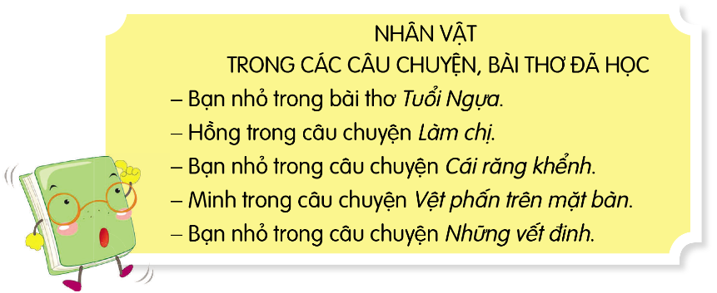
- GV tổ chức HS thảo luận nhóm đôi  + GV nhận xét nêu đáp án đúng: Trong bảng này, dấu gạch ngang được dùng để đánh dấu các ý trong một đoạn liệt kê.  Hoạt động 2: Rút ra bài học  ? Dấu gạch ngang dùng để làm gì  - Gọi HS nêu lại phần bài học | - HS thảo luận theo cặp  - HS một số nhóm báo cáo kết quả  + HS khác nhận xét, nêu ý kiến  - HS rút ra kiến thức cần nhớ  - HS nêu và ghi nhớ
3. Luyện tập
Hoạt động 1: Viết lại đoạn văn, sử dụng dấu gạch ngang để đánh dấu các ý được liệt kê (BT1)
- GV yêu cầu HS đọc yêu cầu BT 1 | - HS đọc
- GV tổ chức thảo luận nhóm | - HS hoạt động nhóm – viết lại đoạn văn, trong đó có sử dụng dấu gạch ngang đánh dấu các ý được liệt kê.
+ GV nhận xét, tổng kết | + HS đại diện trình bày
Trẻ em có bổn phận sau đây:
- Yêu quý, kính trọng, hiếu thảo với ông bà, cha mẹ.
- Kính trọng thầy giáo, cô giáo
- Lễ phép với người lớn.
- Thương yêu em nhỏ.
- Đoàn kết với bạn bè
- Giúp đỡ người già yếu, người khuyết tật, tàn tật, người gặp hoàn cảnh khó khăn
Hoạt động 2: Viết đoạn văn, sử dụng dấu gạch ngang để đánh dấu các ý được liệt kê (BT2)  - GV yêu cầu HS đọc yêu cầu BT 1 | - HS đọc
- GV yêu cầu HS làm cá nhân | - HS làm việc độc lập, thực hiện BT2
+ GV nhận xét, tổng kết | + HS trình bày
VD: Mặc dù còn phải cố gắng rèn luyện nhiều nhưng em là một cô bé có nhiều ưu điểm:
- Biết giúp đỡ bạn bè và những người xung quanh.
- Luôn chăm chỉ và quyết tân trong học tập.
- Biết giúp đỡ bố mẹ làm việc nhà
- Biết lễ phép với người lớn tuổi.
4. Vận dụng  - Tổ chức chia sẻ lại kiến thức các em vừa học bằng trò chơi Ai nhanh ? Ai đúng ?  ? Em hãy liệt kê những mặt hàng em bạn đi siêu thị mua trong hoạt động khởi động có sử dụng dấu gạch ngang | - HS thực hiện  - 2 HS lên bảng thi đua liệt kê
+ GV nhận xét
- GV nhận xét, đánh giá về tiết học. | - HS lắng nghe
- GV nhắc HS vận dụng kiến thức về dấu gạch ngang vào việc viết văn bản. Chuẩn bị cho bài học Danh từ chung, danh từ riêng
IV. ĐIỀU CHỈNH SAU BÀI DẠY:
_____________________________________________
Tiết 2: CÔNG NGHỆ
Bài 1: LỢI ÍCH CỦA HOA VÀ CÂY CẢNH (T2)

I. YÊU CẦU CẦN ĐẠT:
1. Năng lực đặc thù:
- Nhận biết được một số hoạt động chăm sóc với hoa, cây cảnh.
- Rèn luyện kĩ năng để góp phần phát triển năng lực công nghệ, năng lực thẩm mỹ.
- Vận dụng kiến thức đã học vào thực tiễn qua việc chia sẻ được lợi ích của hoa và cây cảnh trồng ở trường hoặc gia đình.
2. Phẩm chất.
- Có hứng thú với việc trồng, chăm sóc và bảo vệ hoa, cây cảnh.
- Có ý thức trách nhiệm với lớp, tôn trọng tập thể. Yêu thích hoa và cây cảnh.
II. ĐỒ DÙNG DẠY HỌC
- Kế hoạch bài dạy, bài giảng Power point.
- SGK và các thiết bị, học liệu phục vụ cho tiết dạy.

III. HOẠT ĐỘNG DẠY HỌC
Hoạt động của giáo viên | Hoạt động của học sinh
1. Khởi động:
- GV tổ chức trò chơi “Vòng quay may mắn” để khởi động bài học.  + GV giới tiệu luận chơi: 1 bạn lên tham gia chơi, bấm vào ô bắt đầu quay. Khi vòng quay dừng, kim chỉ vào ô nào trả lời câu hỏi trong ô đó. Trả lời đúng sẽ được tuyên dương.  * Quan sát tranh sau và trả lời hoa, cây cảnh có lợi ích gì?  + Câu 1: Hình ảnh 1  + Câu 2: Hình ảnh 2  + Câu 3: Hình ảnh 3  + Câu 4: Hình ảnh 4  - GV nhận xét, tuyên dương và dẫn dắt vào bài mới. |  |  | - HS tham gia trò chơi.  - HS chia sẻ những suy nghĩ của mình qua xem video hoa và cây cảnh đẹp.  - HS trả lời theo suy nghĩ của mình:  + Câu 1: Hoa, cây cảnh dùng để trang trí, làm đẹp cảnh quan.  + Câu 2: Cây cảnh dùng để làm sạch không khí.  + Câu 3: Hoa thể hiện tình cảm.  + Câu 4: Hoa dùng để làm thực phẩm.  - HS lắng nghe.
2. Hoạt động khám phá:
Hoạt động 1: Nhận biết một số hoạt động chăm sóc hoa và cây cảnh. (Làm việc chung cả lớp)  - GV yêu cầu HS đọc yêu cầu bài.  - GV mời HS làm việc chung cả lớp, cùng quan sát tranh và trả lời.  + Em hãy quan sát tranh dưới đây và mô tả hành động của các bạn trong hình dưới đây.  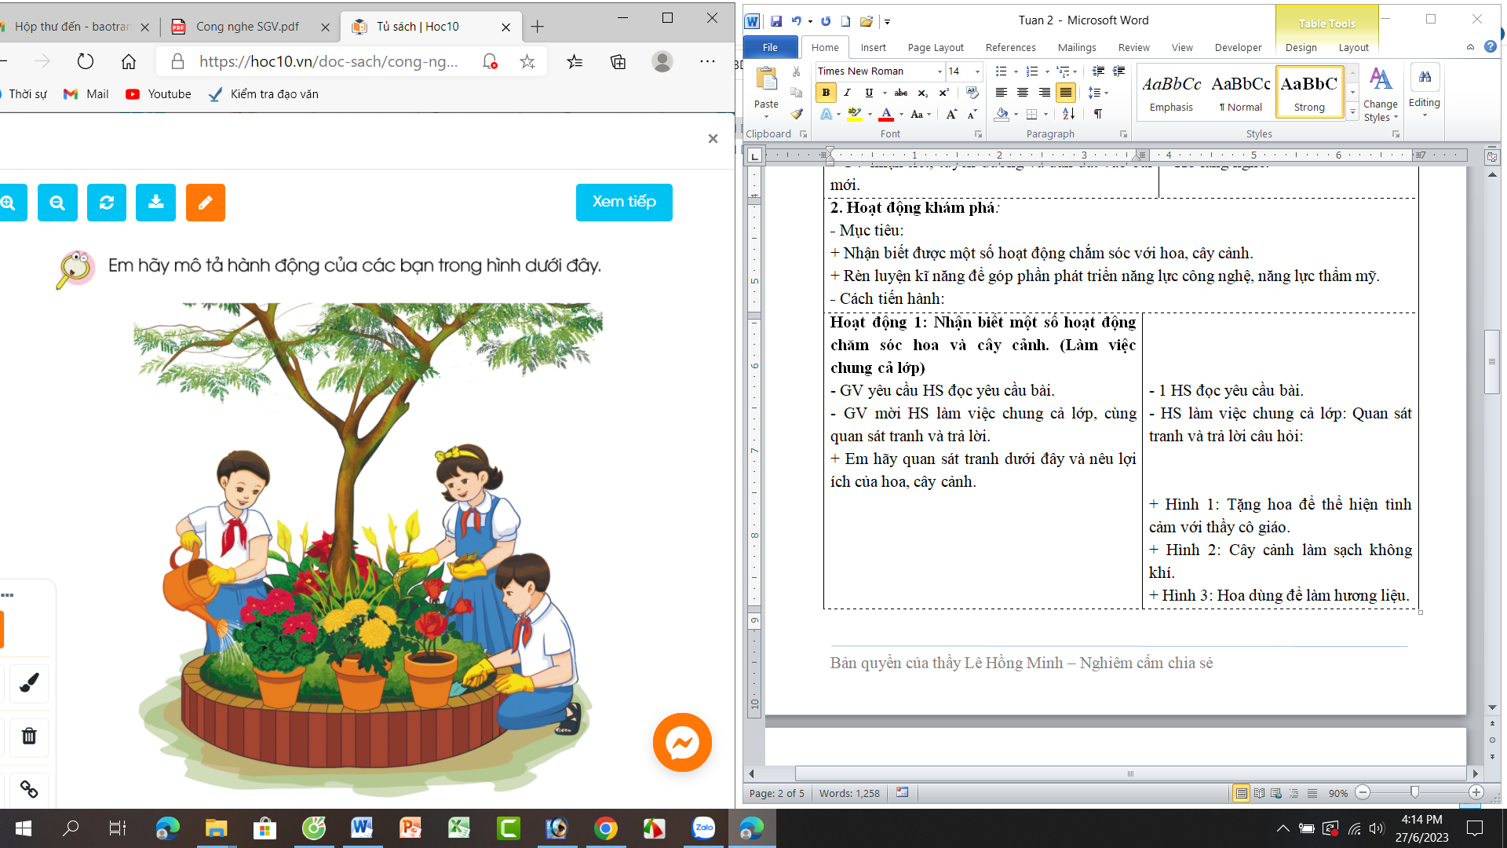  - GV mời một số HS trình bày.  - GV mời HS khác nhận xét.  - GV nhận xét chung, tuyên dương. |  | - 1 HS đọc yêu cầu bài.  - HS làm việc chung cả lớp: Quan sát tranh và trả lời câu hỏi:  - Các bạn đang chăm sóc cây qua các hành động:  + Tưới cây  + Nhặt lá héo cho cây.  + Xới đất cho cây.  - Một số em trình bày.  - HS khác nhận xét.  - HS lắng nghe, ghi nhớ.
3. Hoạt động luyện tập.
Hoạt động 2: Chia sẻ về hoạt động chăm sóc hoa, cây cảnh (Sinh hoạt nhóm 4)  - GV mời 1 HS đọc yêu cầu đề bài.  - GV mời cả lớp sinh hoạt nhóm 4, cùng nhau thảo luận và nêu ý kiến của mình theo yêu cầu sau:  * Để hoa và cây cảnh mang lại nhiều lợi ích cho cuộc sống, em cần làm gì?  - GV mời đại diện các nhóm báo cáo kết quả thảo luận.  - Mời các nhóm khác nhận xét, bổ sung.  - GV nhận xét chung, tuyên dương. |  | - 1 HS đọc yêu cầu đề bài.  - HS tổ chức sinh hoạt nhóm 4, cùng nhau thảo luận và đưa ra ý kiến của mình về việc cần làm gì để chăm sóc hoa và cây cảnh.  + Tưới nước đủ ẩm cho cây.  + Tỉa cành, ngắt bỏ lá già, lá bị sâu bệnh.  + Bắt sâu, bón phân  + Không ngắt hoa, bẻ cành.  + Xới đất tơi xốp cho hoa và cây.  (Nếu hoa và cây cảnh bị bệnh, báo với người thân, thầy cô để tìm cách phòng ngừa,...)  - Đại diện các nhóm báo cáo kết quả thảo luận.  - Các nhóm khác nhận xét, bổ sung.  - HS lắng nghe, rút kinh nghiệm
4. Vận dụng trải nghiệm.
- GV mời HS cam kết về nhà cùng với người thân tham gia chăm sóc hoa và cây cảnh ở nhà. Báo cáo cho thầy, cô biết kết quả  - GV nhận xét tuyên dương.  - Nhận xét sau tiết dạy.  - Dặn dò về nhà. |  | - Học sinh cam kết thực hiện và có báo cáo kết quả cho thầy, cô.  - HS lắng nghe, rút kinh nghiệm.
IV. ĐIỀU CHỈNH SAU BÀI DẠY:
____________________________________
Tiết 3: STEM
BÀI 1: SỰ CHUYỂN THỂ CỦA NƯỚC
VÀ VÒNG TUẦN HOÀN CỦA NƯỚC TRONG TỰ NHIÊN(Tiết1)
Mô tả bài học
Quan sát và thực hiện được thí nghiệm đơn giản để phát hiện ra sự chuyển thể của nước; vẽ được sơ đồ, mô tả được sự chuyển thể của nước và vòng tuần hoàn của nước trong tự nhiên; vận dụng kĩ năng gấp, cắt, ghép, vẽ,... để làm mô hình vòng tuần hoàn của nước trong tự nhiên.

Nội dung chủ đạo và tích hợp trong bài học:
Môn học |  | Yêu cầu cần đạt
Môn học chủ đạo | Khoa học | − Quan sát và làm được thí nghiệm đơn giản để phát hiện ra sự chuyển thể của nước.  − Vẽ sơ đồ và sử dụng được các thuật ngữ: bay hơi, ngưng tụ, đông đặc, nóng chảy để mô tả sự chuyển thể của nước.  − Vẽ được sơ đồ và ghi chú được “Vòng tuần hoàn của nước trong tự nhiên”.
Môn học tích hợp | Mĩ thuật | – Hiểu được một số thao tác, công đoạn cơ bản để làm nên sản phẩm.  – Thể hiện được chi tiết hoặc hình ảnh trọng tâm ở sản phẩm.
Môn học tích hợp | Toán học | – Giải quyết được một số vấn đề liên quan đến gấp, cắt, ghép, xếp, vẽ và tạo hình trang trí.

I. YÊU CẦU CẦN ĐẠT (CỦA BÀI HỌC)
− Quan sát và làm được thí nghiệm đơn giản để phát hiện ra sự chuyển thể của nước.
− Vẽ sơ đồ và sử dụng được các thuật ngữ: bay hơi, ngưng tụ, đông đặc, nóng chảy để mô tả sự chuyển thể của nước.
− Vẽ được sơ đồ và ghi chú được “Vòng tuần hoàn của nước trong tự nhiên”.
– Hiểu được một số thao tác, công đoạn cơ bản để làm nên sản phẩm.
– Thể hiện được chi tiết hoặc hình ảnh trọng tâm ở sản phẩm.
– Giải quyết được một số vấn đề liên quan đến gấp, cắt, ghép, xếp, vẽ và tạo hình trang trí.
− Thiết kế và sử dụng mô hình vòng tuần hoàn của nước để giải thích hiện tương mưa trong tự nhiên.

II. ĐỒ DÙNG DẠY HỌC
1. Chuẩn bị của giáo viên
– Phiếu học tập (mỗi HS 1 phiếu)
– Bìa cứng: 4 tờ khổ A4
2. Chuẩn bị của học sinh (dành cho 1 nhóm 6 hs)
STT | Thiết bị/Dụng cụ | Số lượng | Hình ảnh minh hoạ
1 | Giấy màu | 1 tập
2 | Đất nặn | 2 hộp
3 | Kéo | 1 chiếc
4 | Keo dán | 2 lọ
5 | Bút màu | 1 hộp
6 | Bút chì | 2 cái
7 | Xốp | 1 tấm khổ 30 x 20 cm
8 | Màu nước | 1 hộp

III. CÁC HOẠT ĐỘNG DẠY HỌC CHỦ YẾU
Hoạt động của GV | Hoạt động của HS
Khởi động tiết học, ổn định tổ chức
– GV: Cô mời các con tham gia trò chơi “Mưa rơi” | Theo dõi lời GV
– GV giới thiệu:  • Quy định về động tác: tay cao, vỗ tay to. Tay ngang thắt lưng: vỗ tay vừa, tay xuống thấp: vỗ tay nhỏ (tương ứng với mưa to, mưa vừa, mưa nhỏ) phất tay hô “ầm”. | – HS: theo dõi
– GV giới thiệu về cách chơi:  • Quản trò hô các khẩu lệnh: mưa to, mưa vừa, mưa nhỏ kèm theo thực hiện các động tác vỗ tay.  • Người chơi thực hiện động tác theo khẩu lệnh của quản trò  • Nếu quản trò phất tay thì người chơi sẽ hô “ầm ầm” | – HS theo dõi
– GV cử 1 quản trò điều khiển trò chơi.  Cả lớp cùng chơi trò chơi “mưa rồi” | – HS chơi trò chơi
KHỞI ĐỘNG (Xác định vấn đề)
Hoạt động 1: chia sẻ ví dụ về nước trong cuộc sống
a) Quan sát các hình dưới đây và cho biết các dạng của nước trong cuộc sống
– GV mời HS xem video: Vòng tuần hoàn của nước. | HS xem video
- GV yêu cầu hs quan sát các hình ở trang 6 sách STEM lớp 4 | - HS quan sát trang 6 sách STEM lớp 4
– GV hỏi HS: cho biết các dạng của nước trong cuộc sống ở trong cách hình trang 6 sách STEM lớp 4  Gợi ý: Nước trong tự nhiên tồn tại ở 3 thể: thể khí, thể rắn và thể lỏng.  + Thể lỏng: là nước lọc uống, nước sông, suối, ao hồ,…  + Thể khí: là khi nước đun sôi bốc hơi.  + Thể rắn: là nước đá trong tủ lạnh, tuyết, băng | HS trả lời
b) Nước có thể chuyển từ dạng này sang dạng khác không?
GV lấy ví dụ các dạng của nước trong tự nhiên và khẳng định: “nước có thể chuyển từ dạng này sang dạng khác“. Mở rộng thêm: nước có thể tồn tại ở thể rắn (nước đá, băng, tuyết), thể lỏng, thể khí (hơi nước). | - Hs theo dõi
GV dẫn dắt đưa ra nhiệm vụ của bài học và giao nhiệm vụ cho HS làm sản phẩm vòng tuần hoàn của nước trong tự nhiên đảm bảo các yêu cầu sau:  + Thể hiện rõ sự chuyển thể của nước trong tự nhiên.  + Chú thích đầy đủ rõ ràng sự chuyển thể của nước trong tự nhiên.  + Vật liệu dễ kiếm, dễ sử dụng. | – Hs theo dõi
HÌNH THÀNH KIẾN THỨC
Hoạt động 2: Xác định các thể của nước
– Em hãy dùng các từ: thể rắn, thể lỏng, thể khí để gọi tên thể của nước trong mỗi hình dưới đây (GV chiếu hình ảnh)  Gợi ý:  + Hình 1: nước trên sông ở thể lỏng  + Hình 2: cốc nước nóng bay hơi: nước ở thể khí.  + Hình 3: đá viên: nước ở thể rắn. | HS trả lời
– GV nhận xét các câu trả lời của học sinh và chuyển sang hoạt động tiếp theo.
Hoạt động 3: Tìm hiểu về sự chuyển thể của nước
a) GV yêu cầu HS: em hãy gọi tên thể của nước trong các hình ở trang 7 sách STEM lớp 4  Gợi ý:  Hình 1: dạng đặc  Hình 2: lỏng và rắn  hình 3: lỏng | HS mô tả sự thay đổi của nước.
GV hỏi tiếp HS:  Em hãy chỉ ra sự chuyển thể của nước trong các hình trong trang 7 sách stem lớp 4.  Gợi ý:  Hình 1: Nước chuyển từ thể lỏng sang thể rắn. hình 2: Nước chuyển thể từ thể rắn sang thể lỏng)  hình 3: Nước chuyển từ thể lỏng sang thể hơi (khí) | – HS trả lời
b) Làm thí nghiệm theo hướng dẫn và ghi chép lại hiện tượng xảy ra với thể của nước ở trong cốc.
– GV mời HS lên bảng làm thí nghiệm  Gợi ý:  + Bước 1: Đổ nước nóng vào cốc: nước bay hơi.  + Bước 2: Úp chiếc đĩa lên cốc nước.  + Bước 3: Sau vài phút nhấc chiếc đĩa ra khỏi cốc nước: nước ngưng tụ dưới đáy đĩa. | – HS lên bảng làm thí nghiệm và ghi chép lại hiện tượng xảy ra với thể của nước trong cốc.
– Em hãy trình bày sự chuyển thể của nước trong thí nghiệm trên.  Gợi ý:  + Bước 1: Nước từ thể lỏng sang thể khí.  + Bước 2, 3: Nước chuyển thể từ khí sang thể lỏng. | – Hs trình bày sự chuyển thể của nước trong thí nghiệm.
c) GV yêu cầu HS: em hãy hoàn thiện sơ đồ mô tả sự chuyển thể của nước.  – Sắp xếp các hiện tượng dưới đây tương ứng với các dấu “…” trong sơ đồ mô tả sự chuyển thể của nước.  Gợi ý:  1. Nóng chảy  2: Bay hơi  3: Ngưng tụ  4: Đông đặc | – HS hoàn thiện sơ đồ
– GV chiếu hình ảnh  – GV phát phiếu học tập số 1 cho HS | Học sinh hoàn thành phiếu học tập số 1
– GV mời HS chia sẻ kết quả phiếu học tập số 1 trước lớp. | – HS chia sẻ kết quả phiếu học tập số 1.
– GV yêu cầu: HS khác nhận xét, góp ý kết quả trình bày của bạn. | – HS khác nhận xét, góp ý: ( các ý trong phiếu: đúng, đủ chưa?  – Trình bày rõ ràng dễ hiểu?
– GV nhận xét và đánh giá tiết học. | – HS theo dõi
V. Bài tập về nhà
Các em chuẩn bị nguyên vật liệu cho buổi học sau: giấy màu, đất nặn, kéo, keo dán, bút màu, bút chì, bìa cứng, xốp, màu nước.

_________________________________________
Thứ sáu, ngày 20 tháng 9 năm 2024
Tiết 1: TIẾNG VIỆT
GÓC SÁNG TẠO: EM TUỔI GÌ ?
I. YÊU CẦU CẦN ĐẠT
1. Năng lực phát triển ngôn ngữ
- Đọc chính xác tên các năm âm lịch và tên con vật tương ứng.
- Nói rõ ràng, truyền cảm về con giáp biểu tượng của năm nay hoặc năm sinh của bản thân; giới thiệu và bình chọn được sản phẩm viết sáng tạo của nhóm (hoặc cá nhân).
2. Năng lực phát triển văn học
- Viết được đoạn văn (đoạn thơ) về con giáp yêu thích hoặc con giáp là tuổi của mình.
- Biết lựa chọn tranh, ảnh hoặc vẽ trang trí phù hợp nội dung bài viết.
- Biết thể hiện cảm xúc khi đọc, nói, viết về tuổi và các con giáp.
2. Phẩm chất:
- Bồi dưỡng PC tự tin, nhân ái: yêu các con vật.
II. ĐỒ DÙNG DẠY HỌC
- GV chuẩn bị: máy tính, ti vi, tranh 12 con giáp phóng to, giấy A0, A4, giấy có dòng kẻ ô li.
- HS chuẩn bị: tranh (ảnh) con vật biểu tượng của năm hoặc của tuổi mình (bạn trong nhón); kéo, hồ dán, gấy màu, bút màu.
III. CÁC HOẠT ĐỘNG DẠY HỌC
Hoạt động của giáo viên | Hoạt động của học sinh
1. Khởi động:  - Mở clip: 12 con giáp  https://youtu.be/VQEG9hkFqp8  - Bài hát có bao nhiêu con giáp ? Đó là những con giáp nào ?  - GV chốt, chuyển ý vào bài  - Giới thiệu bài: Tuần trước các em đã làm quen với một bạn nhỏ trong bài thơ Tuổi Ngựa của nhà thơ Xuân Quỳnh. Bạn nhỏ tuổi ngựa thích đi đây đi đó nhưng vẫn luôn nhớ mẹ, yêu mẹ. Còn các em tuổi gì, tuổi ấy đáng yêu như thế nào ? Trong bài Góc sáng tạo: Em tuổi gì ? hôm nay, chúng ta sẽ làm quen tên các năm âm lịch và nói viết về các năm, các tuổi ấy nhé. Mong chúng ta sẽ có một tiết học vui, bổ ích và sáng tạo.  2. Khám phá:  Hoạt động 1: Đọc tên con giáp; cho biết mỗi con giáp tượng trưng cho con vật nào (BT1)  - GV sử dụng SGK để tổ chức HĐ khởi động: Yêu cầu HS đọc và nắm yêu cầu của BT1.  - GV bổ sung: Đây là tên những con vật rất quen thuộc đối với người Việt Nam ta.  - GV tổ chức trò chơi “Truyền điện”  - GV trình chiếu 12 con giáp  Hoạt động 2: Trao đổi về con giáp (BT 2)  - GV yêu cầu HS nêu BT 2  a) Nói về con giáp mà em thích  - GV yêu cầu HS thảo luận nhóm: Hướng dẫn HS trao đổi với nhau về con giáp mà em thích.  ? Em thích con giáp nào ? Vì sao  - GV mở rộng hỏi về con giáp của năm nay  ? Năm nay là con giáp gì ? Ưu điểm cảu con giáp năm nay là gì  - GV lưu ý: Khi nói về các con giáp, cần hướng dẫn HS nói về những đặc điểm tích cực  VD:  + Con chuột nhanh nhẹn, khôn ngoan, đứng đầu các con giáp.  + Con rắn kiên nhẫn, lanh lợi.  + Con ngựa nhanh nhẹn, khoẻ mạnh, trung thành.  Nhận xét  3. Luyện tập:  Hoạt động 1: Viết và trang trí (BT3)  GV gọi HS nêu yêu cầu  - GV hướng dẫn HS hoàn thiện bài viết  - GV sửa bài viết  - GV hướng dẫn HS trang trí bài viết bằng tranh, ảnh sưu tầm hoặc vẽ trực tiếp tranh con vật vào bài  Hoạt động 2: Giới thiệu và bình chọn sản phẩm  - GV gọi HS đọc yêu cầu BT 4  - Tổ chức cho HS giới thiệu và bình chọn sản phẩm  - GV hướng dẫn các nhóm trình bày sản phẩm lên giấy A0 trên tường hoặc bảng lớp  - Kĩ thuật phòng tranh  - Tổ chức bình chọn bài viết hay, trang trí đẹp  4. Vận dụng  - GV nhận xét, đánh giá về tinh thần, thái độ học tập và sản phẩm của HS, tuyên dương những em có bài nói, bài viết hay, sản phẩm trang trí đẹp, những HS tiến bộ hơn các buổi học trước.  - Dặn HS chia sẻ cho người thân những điều em biết về các con giáp và chuẩn bị bài Góc sáng tạo: Ai chăm, ai ngoan ? | - HS hát theo lời bài hát 12 con giáp  HS trả lời  - HS đọc tên các năm âm lịch và 1 HS khác nói nhanh tên các con vật tương ứng  VD: Tí – Chuột; Sửu – Trâu; Dần – Hổ; Mão – mèo; Thìn – Rồng; Tị - Rắn; Ngọ - Ngựa; Mùi – dê; Thân – Khỉ; Dậu – Gà; Tuất – Chó; Hợi – Lợn;  - HS đọc to cả 12 năm và tên 12 con vật biểu tượng trước lớp.  - HS nêu và tìm hiểu yêu cầu của đề bài  - HS thảo luận nhóm 4  - HS trả lời  VD: Năm nay là năm Sửu. Con vật biểu tượng của năm nay là con trâu. Con trâu là con vật khoẻ mạnh, hiền lành, cần cù lao động  - HS trao đổi theo cặp đôi nói chuyện với nhau về năm sinh, con giáp biểu tượng của mình  VD: Em sinh năm 2012, theo âm lịch là năm Thìn – năm con Rồng.  Con rồng là con vật tượng trưng của người dân Việt Nam.  - HS đọc BT 3, tìm hiểu yêu cầu của đề bài  - HS thảo luận nhóm 4: các nhóm lựa chọn đề bài, thảo luận và tiến hành viết đoạn văn hoặc đoạn thơ  a) Con giáp mà em thích  b) Con giáp là tuổi của em  - HS đọc và nhận xét  - HS đọc yêu cầu  - HS trưng bày và đại diện nhóm lên giới thiệu sản phẩm  ? Hoạt động nào trong tiết học làm em thích nhất  ? Sau tiết học, em đã biết làm những việc gì  ? Em mong muốn điều gì ở những bài Góc sáng tạo tiếp theo  - HS lắng nghe và thực hiện

IV. ĐIỀU CHỈNH SAU BÀI DẠY
_____________________________________
Tiết 2: HOẠT ĐỘNG TRẢI NGHIỆM
SHL: THỰC HIỆN GIỮ GÌN TRƯỜNG HỌC XANH, SẠCH, ĐẸP
I. YÊU CẦU CẦN ĐẠT
1. Năng lực đặc thù
- Tổng kết được những việc đã làm được trong tuần vừa qua.
- Thực hiện được những việc làm cụ thể để giữ gìn trường học xanh, sạch, đẹp theo kế hoạch đã xây dựng.
- Có ý thức và trách nhiệm trong việc giữ gìn cảnh quan trường học.
2. Phẩm chất
- Chăm chỉ, trách nhiệm: có ý thức tự giác; có trách nhiệm trong hoạt động nhóm.
II. ĐỒ DÙNG DẠY HỌC
III. CÁC HOẠT ĐỘNG DẠY HỌC CHỦ YẾU
HOẠT ĐỘNG CỦA GV | HOẠT ĐỘNG CỦA HS
1.KHỞI ĐỘNG: Cho lớp phó điều hành hát  2. KHÁM PHÁ:  Hoạt động 1: Hoạt động tổng kết tuần  - GV ổn định trật tự lớp học, tổng kết những hoạt động của tuần 1 và nêu những kế hoạch học tập và hoạt động trong tuần 2.  - GV nhận xét về ý thức học tập của một số bạn trong lớp và tiến hành tuyên dương bạn có ý thức tốt, nhắc nhở bạn có ý thức chưa tốt.  Hoạt động 2: Thực hiện giữ gìn trường học xanh, sạch, đẹp.  - GV tổ chức HS thực hiện giữ gìn trường học xanh, sạch, đẹp theo kế hoạch đã xây dựng:  + Kiểm tra việc chuẩn bị các đồ dùng cần thiết theo kế hoạch: găng tay, chổi, dụng cụ hót rác, xẻng, bình tưới nước,...  + Nhắc lại những lưu ý đảm bảo khi thực hiện.  + Các nhóm giữ gìn trường học xanh, sạch, đẹp theo nhiệm vụ được phân công.  - GV nhắc nhở HS thu dọn đồ dùng gọn gàng để sử dụng cho những lần sau.  - GV tổ chức cho HS đánh gía kết quả thực hiện theo các nội dung sau:  + Những việc em đã làm được để giữ gìn trường học xanh, sạch, đẹp.  + Cảm xúc của em sau khi thực hiện.  + Những việc em sẽ tiếp tục làm để giữ gìn trường học xanh, sạch, đẹp.  - GV mời đại diện các nhóm lên trình bày trước lớp.  - GV kết luận  Hoạt động 3: Hoạt động tiếp nối  - GV yêu cầu HS thực hiện hoạt động ở nhà: Cùng người thân thu gom các chai nhựa nhiều kiểu dáng để làm chậu cây trong giờ học sau. | - HS hát và vận động theo bài hát: Em yêu trường em  - HS chú ý lắng nghe  - HS lắng nghe và vỗ tay tuyên dương những bạn có ý thức tốt, động viên những bạn còn kém  - HS hoạt động theo nhóm.  - HS kiểm tra dụng cụ.  - HS nắm rõ các lưu ý an toàn.  - HS làm việc theo hướng dẫn.  - HS thu dọn dụng cụ cẩn thận.  - HS lắng nghe và thực hiện.  - HS bày tỏ cảm nhận của bản thân.  - HS lắng nghe  - HS lắng nghe và thực hiện.
IV. ĐIỀU CHỈNH SAU TIẾT DẠY:
Tiết 1: TOÁN
CÁC SỐ CÓ NHIỀU CHỮ( TT) Tiết 1
I. YÊU CẦU CẦN ĐẠT:
1. Kiến thức kĩ năng
- Đọc viết được các số có nhiều chữ số đến lớp triệu
- Nhận biết được cấu tạo thập phân của 1 số và giá trị theo vị trí của mỗi chữ số trong số đó.
2. Năng lực:
- Năng lực giải quyết vấn đề toán học: Đọc viết được các số có nhiều chữ số đến lớp triệu
- Năng lực tư duy lập luận toán học: Nhận biết được cấu tạo thập phân của 1 số và giá trị theo vị trí của mỗi chữ số trong số đó.
3. Phẩm chất.
- Phẩm chất nhân ái: Có ý thức giúp đỡ lẫn nhau trong hoạt động nhóm để hoàn thành nhiệm vụ.
- Phẩm chất chăm chỉ: Chăm chỉ suy nghĩ, trả lời câu hỏi; làm tốt các bài tập.
- Phẩm chất trách nhiệm: Giữ trật tự, biết lắng nghe, học tập nghiêm túc.
II. ĐỒ DÙNG DẠY HỌC
- Kế hoạch bài dạy, bài giảng Power point.
- SGK và các thiết bị, học liệu phục vụ cho tiết dạy.

III. HOẠT ĐỘNG DẠY HỌC
Hoạt động của giáo viên | Hoạt động của học sinh
1. Khởi động:
- GV tổ chức trò chơi để khởi động bài học.  + Câu 1: HS đọc các số sau : 4000 000;  20 000 000; 100 000 000  + Câu 2: Số ở giữa số 3000 000 và 5000 000 là số nào?  . Số liền sau số 9 000 000 là số nào ?  + Câu 3: HS viết số vào bảng con các số sau :  Ba mươi sáu triệu, Chín trăm triệu ?  + Câu 4: Số 1 tỷ có mấy chữ số và có mấy chữ số 0 ?  - GV nhận xét, tuyên dương.  - GV dẫn dắt vào bài mới | - HS tham gia trò chơi  - Trả lời:  Bốn triệu  Hai mươi triệu  Một trăm triệu  + số 4000 000  10 000 000  36 000 000; 900 000 000  + Có 10 chữ số và có 9 số 0  - HS lắng nghe.
2. Khám phá:
* Đọc viết các số có nhiều chữ số (đến lớp triệu)  GV viết số 532 178 629 lên bảng lớp – HS quan sát sau đó phân tích và nêu các chữ số thuộc các hàng.  1HS lên bảng lớp điền. Lớp quan sát và nhận xét  Lôùp trieäu Lôùp nghìn Lôùp ñôn vò  Traêm trieäu Chuïc trieäu Trieäu traêm nghìn Chuïc nghìn Nghìn Traêm Chuïc Ñôn vò  5 3 2 1 7 8 6 2 9  GV cho HS đọc : Năm trăm ba mươi hai triệu một trăm bảy mươi tám nghìn saú trăm hai mươi chín  * GV giới thiệu :  Cũng như lớp nghìn, lớp đơn vị, lớp triệu cũng có 3 hàng tạo thành đó là hàng triệu , hàng chục triệu và hàng trăm triệu.  + Hàng trăm, hàng chục, hàng đơn vị tạo thành lớp đơn vị  + Hàng trăm nghìn, chục nghìn, hàng nghìn tạo thành lớp nghìn  + Hàng trăm triệu hàng chục triệu hàng triệu tạo thành lớp triệu  + H : Số 532 178 629. Lớp triệu gồm những chữ số nào? Lớp nghìn, lớp đơn vị gồm những chữ số nào?  + GV cho HS nêu cách đọc : Khi đọc số có nhiều chữ số, ta tách số thành từng lớp từ lớp đơn vị đến lớp nghìn rồi lớp triệu, mỗi lớp có ba hàng. Sau đó dựa vaò cách đọc số có tới ba chữ số thuộc từng lớp để đọc và đọc từ trái sang phải.  Ví dụ : 413 751 246  Lớp triệu, Lớp nghìn, Lớp đơn vị | - HS lắng nghe.  - 1 HS lên bảng điền  HS viết bảng con số vừa phân tích  và đọc:  Viết số : 532 178 629  Đọc số : Năm trăm ba mươi hai triệu một trăm bảy mươi tám nghìn saú trăm hai mươi chín  + Lớp triệu gồm các chữ số : 5;3;2  + Lớp nghìn : 1;7;8  + Lớp đơn vị : 6;2;9  - GV cho HS đọc và viết bảng con: 413 751 246  Bốn trăm mười ba triệu bảy trăm năm mốt nghìn hai trăm bốn mươi sáu.
2. Luyện tập:
Bài 1: Làm việc chung cả lớp  - GV mời 1 HS đọc yêu cầu bài 1.  - GV hướng dẫn HS phân tích mẫu  Sau đó cho HS phân tích các chữ số của số đã cho vào từng hàng. Từ đó HS chọn các chữ số thích hợp vào ô ?  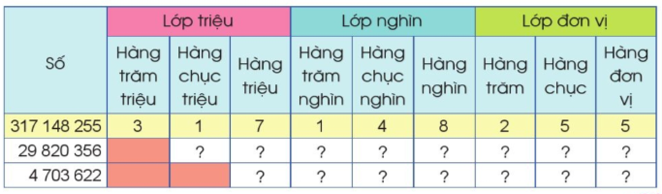  - GV mời cả lớp làm việc chung, HS nêu các chữ số đúng vào ô ?  - GV nhận xét, tuyên dương.  b) Tương tự như bài 1a, GV cũng phân tích mẫu sau đó cho HS thảo luận theo nhóm đôi rồi làm vào PHT  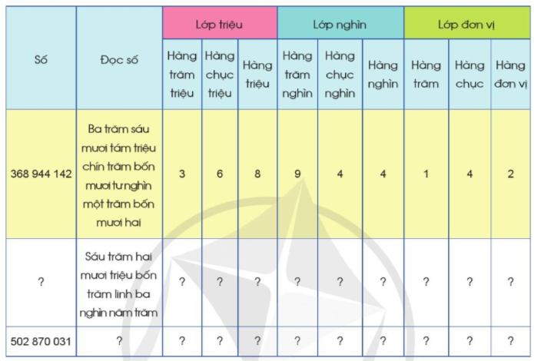  - HS đổi chéo vở KT. GV gọi HS trả lời kết quả của mình – Lớp nhận xét sửa sai.  Chú ý : Khi đọc hoặc viết các chữ số 0 ở các hàng.  Một HS đọc lại bài đúng của mình.  -GV nhận xét sửa sai | - 1 HS đọc yêu cầu bài 1  - Cả lớp làm việc chung cùng nhau đọc các số theo yêu cầu.  - HS nêu các số.  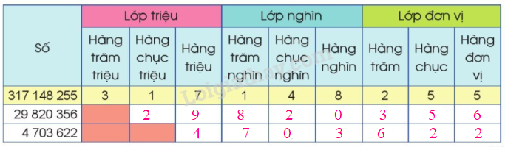  - HS lắng nghe, rút kinh nghiệm.  - HS đọc các số đã điền đúng  1b) 1 HS đọc yêu cầu bài 1b.  HS thảo luận theo nhóm đôi rồi làm vào PHT  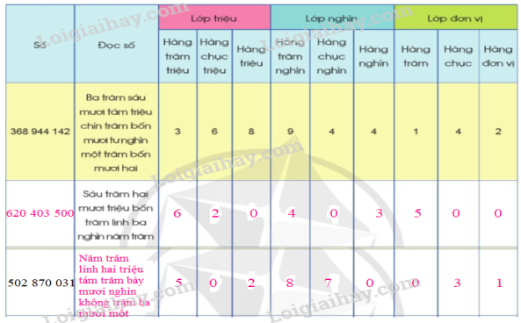
Bài 2: Đọc các số sau :  - GV mời 1 HS đọc yêu cầu bài 2a.  - Mời cả lớp làm việc theo nhóm 2 để cùng nhau đọc số sau đó GV gọi từng cặp đứng tại chỗ đọc cho cả lớp nghe và nhân xét đúng, sai.  + 48 320 103, 2 600 332, 710 108 280, 8 000 001  * GV nêu lưu ý cho HS đọc đúng : Khi đọc số có nhiều chữ số, ta tách số thành từng lớp, từ lớp đơn vị đến lớp nghìn rồi lớp triệu. Sau đó dựa vào cách đọc số có tới ba chữ số thuộc từng lớp để đọc và đọc từ trái sang phải.  - GV kiểm tra, đánh giá. Tuyên dương các nhóm.  b) GV mời 1 HS đọc yêu cầu bài 2b. Sau đó cho HS làm cá nhân vào VBT.  + Khi viết số các em cần viết các lần lượt ntn?  Viết số lần lượt từ trái sang phải là lớp triệu, lớp nghìn, lớp đơn vị  - Hai trăm bảy mươi lăm triệu:  - Sáu trăm bốn mươi mốt triệu tám trăm hai mươi nghìn:  - Chín trăm mười lăm triệu một trăm bốn mươi tư nghìn bốn trăm linh bảy:  - Hai trăm linh bốn triệu năm trăm sáu mươi bảy nghìn hai trăm:  - GV cho HS làm VBT  - GV kiểm tra, đánh giá. Tuyên dương các HS. | - 1 HS đọc yêu cầu bài 2a.  - Cả lớp làm việc theo nhóm 2 để thực hiện nhiệm vụ.  HS đọc :  a) 48 320 103 đọc là: Bốn mươi tám triệu ba trăm hai mươi nghìn một trăm linh ba  2 600 332 đọc là: Hai triệu sáu trăm nghìn ba trăm ba mươi hai  710 108 280 đọc là: Bảy trăm mười triệu một trăm linh tám nghìn hai trăm tám mươi  8 000 001 đọc là: Tám triệu không nghìn không trăm linh một  b) 1 HS đọc yêu cầu bài 2.  - HS làm vào vở bài tập, đổi chéo vở với bạn bên cạnh để cùng kiểm tra kết quả.  Đáp án:  275 000 000  641 820 000  915 144 407  204 567 200  - GV nhận xét đánh giá sửa sai.
c)- GV mời 1 HS đọc yêu cầu bài 2c.  - Mời cả lớp làm việc cá nhân vào VBT.  Lưu ý : Các em xác định hàng của chữ số 3 trong mỗi số rồi viết giá trị tương ứng.  - GV kiểm tra, đánh giá. Tuyên dương | - 1 HS đọc yêu cầu bài 2c.  HS đọc số xác định hàng của chữ số 3 trong mỗi số rồi viết giá trị tương ứng.  - HS làm vào vở bài tập, đổi chéo vở với bạn bên cạnh để cùng kiểm tra kết quả.  Cả lớp làm việc cá nhân để thực hiện nhiệm vụ.  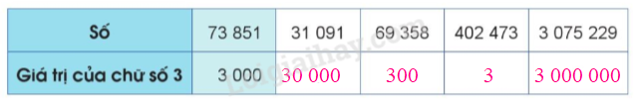
3. Vận dụng trải nghiệm
GV cho HS chơi trò chơi Truyền điện theo 4 dãy ngồi của HS.  - GV hướng dẫn cách chơi: Một bạn đọc số dân của Việt Nam được cô trình chiếu sau đó gọi 1 bạn bất kì bên dãy kia nêu giá trị của 1 chữ số bất kì trong số dân của VN đó.  Sau đó nhóm xác nhận kết quả và học sinh đó nêu số tiếp theo rồi chỉ định một bạn tùy ý trong nhóm đọc, tiếp tục như thế cho đến số cuối cùng.  - GV mời một số nhóm khác nhận xét.  - GV nhận xét, tuyên dương. | - HS tham gia để vận dụng kiến thức đã học vào thực tiễn.  - HS đọc lắng nghe câu hỏi của GV nêu.  - HS đưa ra kết quả theo hiểu biết của mình.  - Lắng nghe, rút kinh nghiệm.  Dân số Việt Nam 99.726.765  (Tính đến ngày 15/07/2023 )

IV. ĐIỀU CHỈNH SAU TIẾT DẠY
________________________________________________

